ỦY BAN NHÂN DÂN TP. HỒ CHÍ MINH


TRƯỜNG CAO ĐẲNG LÝ TỰ TRỌNG TP. HỒ CHÍ MINH

TẬP BÀI GIẢNG
MÔN: GIÁO DỤC THỂ CHẤT

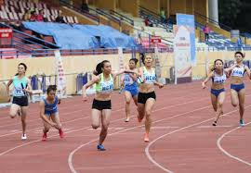

Ngành: Dùng cho các ngành đào tạo
Bậc đào tao: Cao đẳng

Tài liệu lưu hành nội bộ

Thành phố Hồ Chí Minh 09/ 2019

Bài 1: LUẬT ĐIỀN KINH
- Mục tiêu:
+ Kiến thức:
Trang bị cho người học những thông tin cần thiết về nguồn gốc sự ra đời môn điền kinh; quá trình phát triển môn điền kinh trên thế giới và tại Việt Nam; Ý nghĩa và tác dụng của môn điền kinh trong hệ thống giáo dục thể chất; Các hoạt động cơ bản trong thi đấu môn điền kinh.
+ Kỹ năng:
- Giúp cho người có cái nhìn khái quát về môn điền kinh, khởi nguồn cho sự yêu thích tập luyện và khuyến khích người học tìm hiểu thêm những điều còn chưa biết về môn thể thao này.
- Thái độ tập luyện nghiêm túc trong quá trình nghe giáo viên giảng cũng như khi thực hiện các kỹ thuật trong tập luyện.

II. Khái niệm: Điền kinh là gì?
Tên tiếng anh của bộ môn điền kinh là track and field là bộ môn thể thao tập hợp rất nhiều những môn khác như, nhảy cao, nhảy xa, ném lao, ném đĩa, đi bộ, chạy các cự ly…và nhiều môn phối hợp khác.
Điền kinh là bộ môn có lịch sử hình thành rất lâu đời từ thời tiền sử, với những nội dung như chạy bộ, nhảy xa, đi bộ xuất hiện từ thời kỳ tiền sử và vết tích của những bộ môn này còn lưu lại trong những ngôi mộ ở Ai Cập cổ đại.
Và cuộc thi điền kinh hiện đại đầu tiên đã được tổ chức vào năm 1849 tại Anh Quốc. Đến năm 1896 thì điền kinh đã được đưa vào môn thi đấu Olympic thế giới. Theo thời gian thì môn thể thao này đã được phổ biến trên toàn thế giới với rất nhiều nội dung thi đấu hấp dẫn.
Ưu điểm của môn điền kinh là cần rất ít dụng cụ hỗ trợ, chính vì vậy mà bộ môn này đã phát triển và được đưa vào nội dung bồi dưỡng sức khỏe tại hầu hết các trường THCS, PTTH và các trường đại học trên toàn thế giới.
2.1.Luật điền kinh:
Chính vì có rất nhiều môn khác nhau và luật thi đấu của mỗi môn cũng khác nhau vì wikithethao.com đã chia ra luật điền kinh thành rất nhiều nội dung nhỏ khác nhau và sẽ tiếp tục bổ sung trong thời gian tới.

ĐIỀN KINH (CỰ LI 100M)

I . LỊCH SỬ PHÁT TRIỂN CỦA CHẠY CỰ LI NGẮN.
- Năm 1851 lần đầu tiên các nội dung chạy tốc độ được tổ chức thi đấu tại các trường Đại học ở nước Anh .
- Từ năm 1880 - 1890 các nội dung chạy cự ly ngắn phát triển mạnh và lan rộng ra khắp các nước trên thế giới.
- Năm 1896 Đại hội Olympic hiện đại đầu tiên tổ chức tại Hy lạp, chạy cự ly ngắn là một trong những môn thi đấu chính tại Đại hội và là những môn thi tạo ra sức hấp dẫn, có sự cạnh tranh quyết liệt của nhiều VĐV, thu hút được nhiều khán giả quan tâm nhất. Kỷ lục Olympic đầu tiên của chạy cự ly ngắn là Vận động viên Tom Burke người Mỹ với thành tích 11’8 vào ngày 06/04/1896.
- Kỷ lục chạy cự ly 100m đầu tiên của Thế giới được công nhận vào ngày 06/07/1912 với thành tích 10’6 của vận động viên thành tích bằng bấm tay tại Thụy điển. Kỷ lục đồng hồ điện tử đầu tiên được công nhận là 10’6 của VĐV Bob Hayes (Mỹ) vào ngày 15/10/1964 tại Nhật bản.
- Kỷ lục chạy cự ly 200m đầu tiên của Thế giới được công nhận vào năm 1951 với thành tích 20’6.
- Kỷ lục chạy cự ly 400m đầu tiên của Thế giới được công nhận vào năm 1864 với thành tích 56’’0 do VĐV Đerbisi người Anh sác lập. Tuy nhiên đây là thành tích chỉ tính bằng 440 Yat (402,25m). Đến năm 1950 kỷ lục chạy 400m được lập là 45’’8 do VĐV Đ.Rôđen (Jammaika).
- Kỹ thuật chạy cự ly ngắn bao gồm từ cự ly 20m đến 400m, trong đó các cự ly 100m, 200m, 400m và các cự ly tiếp sức 4 x 100m, 4 x 400m ( nam, nữ ) là những cự ly thi đấu chính thức tai các Đại hội thể thao Olympíc.
- Phụ nữ được thi đấu 100m tại Đại hội Olympíc là khá muộn năm 1928. Nữ VĐV về nhất đầu tiên là VĐV E.Rôbinsơn ( Mỹ ) với thành tích 12’’2. Hai mươi năm sau mới thêm chạy cự ly 200m. Còn cự ly 400m đến năm 1964 mới được tổ chức cho phụ nữ.
- Đến năm 1968 thành tích chạy 100m nữ tính bằng đồng hồ điện tử, và kỷ lục đầu tiên được tính cho VĐV V.Taiec ( Mỹ ) ở Đại hội Olympíc tại Mêhicô.
Kỷ lục chạy cự ly ngắn:
- Kỷ lục chạy 100m nam thế giới hiện nay là 9’’58 của VĐV Usain Bolt (Jammaika) năm 2009, 100m nữ 10’’49 PhG. Joyner ( Mỹ ) từ năm 1988 đến nay.
- Kỷ lục chạy 200m nam thế giới hiện nay là 19’’19 của VĐV Usain Bolt (Jammaika) năm 2009, 200m nữ 21’’34 PhG. Joyner ( Mỹ ) từ năm 1988 đến nay.
- Kỷ lục chạy 400m nam thế giới hiện nay là 43’’18 của VĐV M. Jonhson(Mỹ) năm 1999, 400m nữ 21’’34 của VĐV Mrita Kốc ( Cộng hòa dân chủ Đức ) từ năm 1985 đến nay.
- Kỷ lục chạy 100m nam Việt Nam hiện nay là: 10’’47 của VĐV Nguyễn Văn Huynh ( Quân đội), 100m nữ là 11’’34 của VĐV Vũ Thj Hương ( An Giang).
- Kỷ lục chạy 200m nam Việt Nam hiện nay là 21’’27 của VĐV Nguyễn Thanh Hải (Nghệ an ), 200m nữ 23’’37 của VĐV Vũ Thị Hương ( An Giang).
- Kỷ lục chạy 400m nam Việt Nam hiện nay là 47’’46 của VĐV Quách Từ Phố (Hưng Yên), 400m nữ là 51’’83 của VĐV Nguyễn Thị Tĩnh (Hà Nội)

II . Ý NGHĨA, TÁC DỤNG CỦA CHẠY CỰ LI NGẮN
- Chạy là phương pháp di chuyển tự nhiên của con người, là hoạt động có chu kỳ, là dạng phổ biến nhất trong các bài tập thể lực của các môn thể thao.Chạy tốc độ được áp dụng từ thời Hy Lạp cổ đại dùng để huấn luyện binh sĩ từ năm 776 trước công nguyên. Chạy ngắn giúp cho con người phát triển sự khéo léo, khả năng phối hợp vân động, mà đặt biệt là sức mạnh tốc độ, đây là một nội dung để phát triển thể lực rất cần thiết cho các môn thể thao khác.
- Tập luyện chạy ngắn giúp cho cơ thể thích nghi với các hoạt động đòi hỏi sự nhanh nhẹn, khéo léo. Đặc biệt giúp cho cơ thể con người trở nên săn chắc phát triển cân đối toàn diện.

III . ĐẶC ĐIỂM CỦA CHẠY CỰ LI NGẮN
1. Chạy cự ly ngắn là một môn thể thao bắt buộc VĐV phải chạy theo ô chạy riêng, và phải xuất phát thấp có bàn đạp.
2. Trong chạy cự ly ngắn đòi hỏi vận động viên phải gắng sức tối đa , đồng thời còn phải có tính linh hoạt và phối hợp rất cao của các giai đoạn kỹ thuật trong một thời gian ngắn . Vì vậy thành tích của chạy cự ly ngắn phụ thuộc chủ yếu vào năng lực sức mạnh tốc độ.
3. Thành tích chạy cự ly ngắn phụ thuộc vào tốc độ phản xạ xuất phát, chạy lao và tăng tốc độ hợp lý và duy trì tốc độ cao cho đến hết cự ly. Muốn đạt thành tích cao trong thi đấu thì nhất thiết các VĐV phải đảm bảo phối hợp hoàn hảo các giai đoạn kỹ thuật của chạy cự ly ngắn.
4. Để tạo điều kiện thuận lợi cho việc giảng dạy, cũng như khả năng tiếp thu kỹ thuật, chạy cự ly ngắn được chia mọt cách theo quy ước thành 04 giai đoạn như sau : Xuất phát -> Chạy lao sau xuất phát -> Chạy giữa quãng -> Về đích.
IV. NGUYÊN LÝ KỸ THUẬT
- Cũng như đi bộ , chạy là hoạt động có chu kỳ, mỗi chu kỳ gồm 2 bước. Nhưng chạy khác với đi bộ ở chỗ trong 01 chu kỳ chạy có 02 thời kỳ bay, và trong chạy tốc độ, biên độ hoạt động lớn hơn đi bộ.
- Mỗi bước chạy bao gồm 01giai đoạn chống tựa ( 01 giai đoạn chống tựa, 01 giai đoạn bay trên không)
- Trong giai đoạn chống tựa, cơ thể người chạy giảm tốc độ (trước chống tựa), sau đó tăng vận tốc (đạp sau)
- Để chống lại lực phản điểm tựa, kìm hãm tốc độ nằm ngang, VĐV cần đặt chân chống trước gần với điểm dọi trọng tâm cơ thể và thực hiện động tác miết bàn chân từ trước ra sau.
- Trong lúc bay, người chạy không tăng được tốc độ vì cơ thể lúc này không tạo nên lực phản điểm chống. Do vậy càng rút ngắn thời gian bay trên không càng nhiều thì tốc độ chạy càng tăng.
- Hoạt động chéo tay giữa tay và chân khi chạy làm cho trọng tâm cơ thể đỡ bị dao động sang 02 bên, giữ thăng bằng và kéo dài bước chạy .

B. NHẢY XA

I. Nhảy xa là gì?
Nhảy xa có tên tiếng anh là Long Jump. Nguồn gốc lịch sử của môn nhảy xa có từ thời xa xưa vào khoảng những năm 708 trước công nguyên theo và sau này môn này trở thành một phần trong những trò chơi của thế vận hội tại Hy Lạp vào năm 1896.
Sau đó môn thể thao này đã trở thành một môn thi đấu trong hầu hết các giải đấu lớn đặc biệt có thể kể đến là giải Olympic trên toàn thế giới.

II.Luật nhảy xa
Ngoài luật thi đấu nhảy xa chúng ta sẽ cùng tìm hiểu một cách chi tiết về kích thước đường chạy cũng như hố nhảy đúng tiêu chuẩn thi đấu quốc tế của bộ môn này.
2.1. Kích thước và dụng cụ

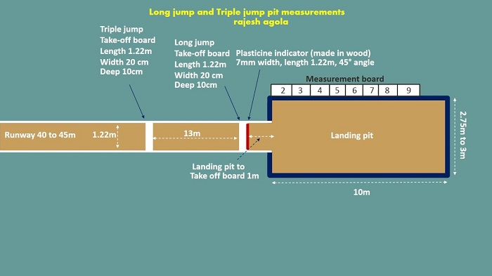Kích thước hố nhảy nhảy xa
Dưới đây là một số kích thước cơ bản nhất của đường chạy cũng như kích thước của hố nhảy xa.
2.1.1. Kích thước đường chạy
- Kích thước chiều dài của đường chạy đà(Runway) dao động từ 40m tới 45m rộng lớn hơn 1,25m. Với nội dung nhảy xa 3 bước thì đường chạy sẽ được chia làm 2 phần với 13m cuối của đường chạy là quãng đường mà các vận động viên nhảy 3 bước và thành tích sẽ được tính từ vị trí vạch nhảy.
Còn với nội dung nhảy xa thường thì chiều dài đường chạy sẽ từ 40m cho tới 45m. Thành tích của vận động viên nhảy xa sẽ được tính từ vị trí tấm ván giậm nhảy bằng gỗ, như trên hình vẽ.
- Kích thước ván giậm nhảy xa sát vị trí vạch trắng trong nội dung nhảy xa 3 bước là một tấm thường được làm từ chất liệu gỗ(Triple Jump) bằng gỗ dài 1,22m rộng 0,20m và dày 0,1m(trong nội dung nhảy xa 3 bước không có tấm giậm nhảy gần hố cát).
Trong nội dung nhảy thường thì tấm giậm nhảy sẽ được chuyển tới vị trí cách hố cát 1m và 1m này là “landing pit”
2.1.2. Kích thước hố nhảy xa (hố cát).
Hố nhảy xa có chiều dài 10m chiều rộng 2,75m tới 3m.
Mặt cát trong hố nhảy xa phải ngang bằng với mặt của đường chạy.
Cát phải đạt độ ẩm nhất định. Trên mặt hố cát không được để bất kỳ vật dụng gì ảnh hưởng tới thành tích thi đấu cũng như an toàn của vận động viên.

2.1.3. Luật nhảy xa mới nhất
- Việc sắp xếp thứ tự nhảy của tất cả các vận động viên đều do ban trọng tài quyết định. Với môn nhảy xa trong luật nhảy xa có quy định vận động viên phải thực hiện phần thi của mình trong vòng 1 phút 30 giây kể từ khi trọng tài gọi tên. Nếu sau khoảng thời gian đó mà VĐV không vào nhảy thì bị tính 1 lần phạm luật tới lần thứ 2 thì vận động viên đó sẽ bị đình chỉ thi đấu.
- Vận động viên được phép thay đổi lại thứ tự thi đấu để đo lại đà nếu như có sự đồng ý của ban trọng tài. VĐV được quyền đánh dấu để lấy đà chạy bằng ký hiệu ở 2 bên đường chạy.
- Trong luật nhảy xa kiểu ngồi hay ưỡn thân người chạy được quyền tự do chọn cự ly chạy đà, nhưng không được vượt quá giới hạn của đường chạy(Runway)
- Khi trọng tài gọi tới tên của vận động viên thì VĐV có tên phải hô to có, nếu không sẽ bị tính vắng mặt và hủy phần thi. Vận động viên sẽ được nhảy khi trọng tài biên ra tín hiệu cờ màu trắng và khi trọng tài phất cờ đỏ thì dừng lại.
- Mọi vận động viên không được phép dùng bất kỳ dụng cụ hỗ trợ nào để nâng cao thành tích( VD: giày thiết kế đặc biệt….) mọi hành động gây ra sự bất công bằng đều bị tính là phạm luật thi đấu nhảy xa.
- Khi kết thúc phần thi của mình, thì tất cả các vận động viên không được tự ý nhảy.
- Khi có 1 động viên đang chuẩn bị chạy, thì bất kỳ vận động viên nào cũng không được phép đứng gần khu vực chạy.
- Trong môn nhảy xa, nếu như số người thi đấu vượt quá con số 8 người thì phải đấu loại để chọn ra 8 người và trong đấu loại mỗi người sẽ chỉ được nhảy 3 lần, và 8 người có thành tích tốt nhất sẽ được vào vòng trong. Nếu số vận động viên nhỏ hơn 8 thì mỗi người sẽ có 6 lần nhảy.
- Khi thi đấu nhảy xa nội dung đồng đội thì theo luật nhảy xa các vận động viên được nhảy 3 lần và tính thành tích cao nhất.
10.Các vận động viên có quyền bỏ một vài lượt nhảy của mình nếu muốn và thành tích sẽ được tính là mức nhảy cao nhất.

III. Kỷ lục môn nhảy xa Việt Nam và thế giới

3.1. Kỷ lục nhảy xa thế giới nam 8m95 chính là kỷ lục thế giới trong bộ môn nhảy xa được xác lập bởi Mike Powell vận động viên người Mỹ trong cuộc thi “IAAF World Championships” vào ngày 30-8-1991. Kỷ lục này của Mike Powell đã tồn tại gần 30 năm mà vẫn chưa bị phá vỡ.

3.2. Kỷ lục nhảy xa nữ thế giới
Helen Drister vận động viên nhảy xa Đức là người đang giữ kỷ lục nhảy xa nữ với thành tích 7,74m vào năm 1994.

3.3. Kỷ lục nhảy xa nam Việt Nam
Hiện nay kỷ lục bộ môn nhảy xa nam thuộc về Bùi Văn Đông với thành tích 7,89m và đạt huy chương vàng tại SEA games 28, một điều khá thú vị là Bùi Văn Đông đến với SEA Games 28 thuộc dạng vé vớt.
Kỷ lục của nữ vận động viên Bùi Thị Thu Thảo với thành tích là 6m68 tại kỳ SEA Games 29 ở lượt nhảy thứ 4 đồng thời cũng giúp cô dành huy chương vàng về cho đoàn thể thao Việt Nam.
Tổng kết:
Ngày hôm nay chúng ta đã cùng tìm hiểu khá chi tiết về môn nhảy xa là gì lịch sử hình thành của bộ môn này, cùng với đó là luật nhảy xa mới nhất cũng như những kỷ lục nhảy xa của Việt Nam và thế giới. Bạn đọc có góp ý gì xin Comment để wikithethao.com bổ sung thông tin một cách nhanh nhất.
C. CHẠY CỰ LY TRUNG BÌNH

1. Phương pháp tập luyện, tập luyện và tập luyện
Để có thể lực tốt nhất trước mỗi trận đấu, để luyện kỹ thuật chạy bền mà không biết mệt, việc đầu tiên các bạn cần làm là tập luyện. Đá bóng thường xuyên, tập chạy bộ quanh công viên, khu tập thể, sân vườn,…
Nếu bạn đang tham gia tập thể hình ở các phòng gym thì hãy duy trì điều này một cách đều đặn. Các bài tập về chân như squat, half squat, leg press,… rất tốt cho các cơ như cơ đùi trước và sau, bắp chân, giúp tăng kích cỡ và sức chịu đựng của các nhóm cơ này. Ngoài ra, việc dành thời gian cho các bài tập cardio như chạy, đạp xe sẽ giúp bạn rèn luyện sức bền và thể lực để bước vào trận đấu vào cuối tuần.
Thực hiện các bài tập chân và sử dụng các máy tập tại phòng gym sẽ hỗ trợ tốt cho các bạn
Tập luyện thể lực là điều cần thiết

2. Chế độ ăn uống, ngủ nghỉ, sinh hoạt:
Ăn uống và nghỉ ngơi cũng là những yếu tố quan trọng ảnh hường tới việc chơi bóng, kể cả chuyên nghiệp lẫn chơi bóng nghiệp dư. Một cầu thủ có chế độ ăn uống, nghỉ ngơi hợp lý sẽ có sức khỏe tốt hơn khi chơi bóng đá. Điều này cũng là điều các cầu thủ Ngoại hạng Anh đang thực hiện hàng ngày theo đúng chế độ.
Ăn uống: Nếu bạn đang ở tuổi dậy thì, hãy ăn uống thật đủ chất, như chất đạm trong thịt, cá, trứng, sữa…, các vitamin, canxi, khoáng chất,… Không nên ăn kiêng sẽ khiến cho cơ thể thiếu chất. Các bạn trưởng thành thì nên giảm mỡ trong chế độ ăn, nên tăng cường protein và chất đường bột (carbonhydrate). Chất đường bột cả hai lứa tuổi đều phải tăng cường, vì đây là nguồn năng lượng chiếm phần lớn trong cơ thể, và ăn nhiều chất đường bột sẽ giúp cho các bạn có thể ra sân với thể lực dồi dào, chạy suốt 90 phút. Hãy ăn các thực phẩm cung cấp carbonhydrate phức tạp như bánh mì, cơm, rau, đậu, hạt, ngũ cốc… Các loại trái cây như chuối, táo, nho,… cung cấp nhiều kali, chất xơ, chất chống oxi hóa… hỗ trợ cho quá trình tiêu hóa được tốt hơn.
Uống nhiều nước: các cầu thủ chuyên nghiệp có thể uống tới 5l nước mỗi ngày. Nước giúp cho việc trao đổi chất nhanh và tốt hơn, ngoài ra còn thải loại các chất độc ra khỏi cơ thể. Sử dụng nước hoa quả cũng rất tốt, vừa bổ sung nước vừa bổ sung thêm các vitamin cần thiết.
Bên cạnh đó, các bạn có thể sử dụng các thực phẩm chức năng giúp tăng cường vitamin và khoáng chất. Không dùng chất kích thích như bia, rượu,… nhất là 12 tiếng trước khi thi đấu.
Chế độ nghỉ ngơi: Một trong những điều khiến cho Cristiano Ronaldo luôn giữ được phong độ và thể lực ổn định đó là ngủ đúng giờ và đủ giấc. Hãy cố gắng đi ngủ sớm, cùng lắm là 23h bạn phải lên giường. Hãy ngủ đúng 8 tiếng mỗi ngày. Một điều khá thú vị đó là theo nghiên cứu, nếu mỗi ngày bạn ‘ngủ nướng’ khoảng 15 phút thì thể lực của bạn sẽ tăng lên 30%. Ví dụ, nếu bạn đặt báo thức 7h10, khi dậy hãy đặt giờ thêm 20 phút nữa rồi ngủ đến 7h30 thì rời khỏi giường.
Ngoài ra hãy hạn chế ngồi trước màn hình máy tính, TV… quá lâu, vì chúng sẽ ảnh hưởng không tốt đến hệ thần kinh, gây căng thẳng và ảnh hưởng đến giấc ngủ và quan trọng hơn hết là ảnh hưởng đến thể lực của bản thân.

BÀI 2: CHẠY CỰ LY NGẮN
- Mục tiêu:
+ Kiến thức:
Trang bị cho người học những kiến thức cơ bản và cần thiết trong nội dung chạy cự ly ngắn.
+ Kỹ năng:
- Giúp cho người có cái nhìn khái quát về môn chạy cự ly ngắn, khởi nguồn cho sự yêu thích tập luyện và khuyến khích người học tìm hiểu thêm những điều còn chưa biết về môn thể thao này.
- Thái độ tập luyện nghiêm túc trong quá trình nghe giáo viên giảng cũng như khi thực hiện các kỹ thuật trong tập luyện.
B. Giới thiệu kĩ thuật Chạy ngắn.
Kĩ thuật chạy cự ly ngắn gồm 4 giai đoạn: Xuất phát, chạy lao, chạy giữa quãng và về đích.
1. Xuất phát.
Trong chạy cự li ngắn, cần sử dụng kĩ thuật xuất phát thếp với bàn đạp để tận dụng được lực đạp sau giúp cơ thể xuất phát nhanh.
Có 3 lệnh trong xuất phát chạy ngắn: "Vào chỗ !"; "Sẵn sàng !"; và "Chạy!"
Kĩ thuật ở giai đoạn xuất phát gồm các kĩ thuật phải thực hiện sau mỗi lệnh.
+ Sau lệnh "Vào chỗ!", người chạy đứng thẳng trước bàn đạp của mình, ngồi xuống, chống hai tay trước vạch xuất phát; lần lượt đặt chân thuận vào bàn đạp trước, rồi chân kia vào bàn đạp sau, hai mũi chân đều phải chạm mặt đường chạy (để không phạm quy). Hai chân nên nhún trên bàn đạp kiểm tra có vững không, để chỉnh sửa kịp thời. Tiếp đó hạ đầu gối chân phía sau xuống đường chạy, thu hai tay về sau vạch xuất phát, chống trên các ngón tay như đo gang. Khoảng cách giữa hai bàn tay rộng bằng vai. Kết thúc, cơ thể ở tư thế quỳ trên gối chân phía sau (đùi chân đó vuông góc với mặt đường chạy), lưng thẳng tự nhiên, đầu thẳng, mắt nhìn phía trước, cách vạch xuất phát 40-50cm; trọng tâm cơ thể dồn lên hai tay, bàn chân trước và đầu gối chân sau. Ở tư thế ổn định đó, người chạy chú ý nghe lệnh tiếp.
+ Sau lệnh "Sẵn sàng !", người chạy từ từ chuyển trọng tâm về trước, đồng thời từ từ nâng mông lên bằng hoặc cao hơn hai vai (từ 10cm trở lên, tuỳ khả năng mỗi người). Hai vai nhô về trước vạch xuất phát 5-10cm để cho trọng tâm cơ thể dồn về phía trước, mắt nhìn về trước cách vạch xuất phát 40-50cm. Cơ thể có 4 điểm chống trên mặt đường chạy là hai bàn tay và hai bàn chân. Giữ nguyên tư thế đó để sẵn sàng xuất phát khi nghe lệnh.
+ Sau lệnh "Chạy !" (hoặc tiếng súng lệnh), xuất phát được bắt đầu bằng đạp mạnh hai chân. Đẩy hai tay rời mặt đường chạy, đồng thời đánh ngược chiều với chân (vừa để giữ thăng bằng, vừa để hỗ trợ lực đạp sau của hai chân). Chân sau không đạp hết, mà mau chóng đưa về trước để hoàn thành bước chạy thứ nhất. Chân phía trước phải đạp duỗi thẳng hết các khớp rồi mới rời khỏi bàn đạp, đưa nhanh về trước để thực hiện và hoàn thành bước chạy thứ hai.

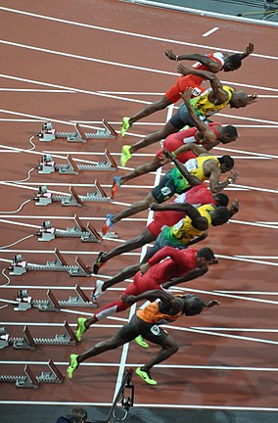
Kỹ thuật xuất phát, chạy lao trong chạy ngắn
2. Chạy lao.
Khi hai tay rời khỏi mặt đường chạy là thời điểm bắt đầu chạy lao. Trong chạy lao, điểm đặt chân trước luôn ở sau điểm dọi của trọng tâm cơ thể (khoảng cách đó giảm dần sau mỗi bước) rồi tiến lên ngang và sau thì vượt trước. Cùng với việc tăng tốc độ chạy, độ ngã về trước của thân trên giảm dần, mức độ dùng sức trong đánh tay cũng giảm dần. Trong những bước đầu, hai chân đặt trên đường chạy hơi tách rộng rồi giảm dần cho tới kết thúc chạy lao mới ổn định gần thành một đường thẳng.
Tốc độ chạy lao được tăng lên chủ yếu là nhờ tăng độ dài bước chạy. Bước sau nên dài hơn bước trước 1/2 bàn chân và sau 9-11 bước thì ổn định.
3. Chạy giữa quãng.
Tiếp sau chạy lao là chạy giữa quãng. Nhiệm vụ chủ yếu của chạy giữa quãng là duy trì tốc độ cao đã đạt được trong chạy lao. Trong giai đoạn này, kĩ thuật chạy khá ổn định. Kĩ thuật của chạy giữa quãng có một số đặc điểm sau: Bàn chân đặt xuống mặt đường chạy có hoãn xung bằng cách đặt từ nửa trước của bàn chân. Điểm đặt châ thường ở phía trước của điểm dọi trọng tâm cơ thể 30-40cm tuỳ theo đốc độ chạy. Tiếp đó chân chống trước chuyển sang chống thẳng đứng rồi thành đạp sau. Đồng thời với động tác đạp sau là động tác đưa chân lăng về trước. Đùi chân lăng được nâng đủ cao - gần song song với mặt đất. Tốc độ chạy phụ thuộc chủ yếu vào hiệu quả đạp sau, nên động tác đố cần được thực hiện chủ động (nhanh, mạnh và đúng hướng). Để hỗ trợ cho đạp sau, chân lăng cũng phải đưa nhanh và đúng hướng. Đùi chân lăng về trước, chứ không phải là lên cao, để không giảm hiệu quả của lực đạp sau.
- Ngay khi chân chống trước chạm mặt đường, vai và hông phải chủ động chuyển về trước (giúp cơ thể chuyển nhanh từ chống trước sang đạp sau). Chuyển động của vai so với hông cũng so le như của tay với chân. Thân trên ngã về trước khoảng 5⁰.
- Khi đánh tay, hai tay gập ở khuỷu, đánh so lo và phù hợp với nhịp điệu của hai chân. Hai vai thả lỏng, đánh về trước hơi khép vào trong, đánh ra sau hơi mở (nhưng không phải là đánh sang hai bên) để giữ thăng bằng cho cơ thể. Hai bàn tay nắm hờ (hoặc duỗi các ngón tay). - Khi chạy trên toàn cự li cần thở bình thường, chủ động nhưng không làm rối loạn kĩ thuật và nhịp điệu chạy.

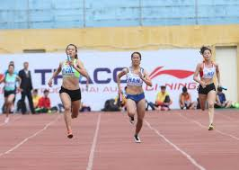
Chạy giữa quãng
4. Về đích.
- Khi cách đích khoảng 15 - 20m cần tập trung hết sức lực để duy trì tốc độ. Cố tăng độ ngã người về trước để tận dụng hiệu quả đạp sau. Người chạy hoàn thành cự li 100m khi có một bộ phận của thân trên (trừ đầu, tay) chạm vào mặt phẳng thẳng đứng, chứa vạch đích. Bởi vậy, ở bước chạy cuối cùng, người chạy phải chủ động gập thân trên về trước để chạm ngực vào dây đích (mặt phẳng đích) - đây là cách đánh đích bằng ngực. Cũng có thể kết hợp vừa gập thân trên về trước vừa xoay để một vai chạm đích - đây là cách đánh đích bằng vai. Không "nhảy" về đích, vì sẽ chậm - sau khi nhảy lên, cơ thể chuyển động (bay về trước) chỉ theo quán tính, nên tốc độ chạm dần đều. Sau khi về đích cần chạy tiếp vài bước theo quán tính và giữ thăng bằng để không ngã, không dừng đột ngột và không va chạm với những người cùng về đích.\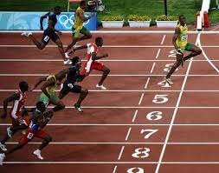
Kỹ thuật về dích

C.NHỮNG LỖI THƯỜNG GẶP KHI CHẠY CỰ LY NGẮN
- Khi chạy, các khớp vai của bạn phải thật dẻo dai để cánh tay đánh lên không bị cứng nhắc và bị đau
- Cánh tay luôn giữ cho cơ thể ở mức cân bằng
- Cơ vai và cơ hông xoay nhẹ theo hai hướng ngược nhau, đối trọng nhau
- Cánh tay không làm việc quá sức và làm việc với chân đối diện chéo
- Cánh tay phải xoay khoảng 90 độ và không được duỗi thẳng
- Tay thả lỏng hoặc nắm hờ với ngón tay cái đặt trên ngón trỏ
- Ngón cái phải để cao hơn so với các ngón còn lại khi thực hiện nắm hờ tay
- Cơ thể luôn được giữ thẳng đứng với lưng thoải mái nhưng thẳng với tư thế nghiêng về phía trước.
- CÂU HỎI ÔN TẬP VÀ TÀI LIỆU THAM KHẢO
- Câu hỏi ôn tập:
  - Anh / Chị cho biết chạy ngắn là bài tập ưa khí hay yếm khí?
  - Anh/ Chị cho biết chạy cự ly ngắn chia làm mấy giai đoạn?
  - Anh/ Chị hãy trình bày các giai đoạn trong cự ly ngắn?
- Tài liệu tham khảo:
Luật điền kinh: nhà xuất bản thể dục thể thao Hà Nội.

BÀI 3: NHẢY XA
A. Mục tiêu:
+ Kiến thức:
Trang bị cho người học những kiến thức cơ bản và cần thiết trong nội dung nhảy xa.
+ Kỹ năng:
- Giúp cho người có cái nhìn khái quát về môn nhảy xa, khởi nguồn cho sự yêu thích tập luyện và khuyến khích người học tìm hiểu thêm những điều còn chưa biết về môn thể thao này.
- Thái độ tập luyện nghiêm túc trong quá trình nghe giáo viên giảng cũng như khi thực hiện các kỹ thuật trong tập luyện.
B. Kỹ thuật :
Kĩ thuật nhảy xa gồm 4 giai đoạn: chạy đà, giậm nhảy, trên không, tiếp đất. - Chạy đà
`1.Tư thế chuẩn bị: Đứng chân lăng trước (bước lẻ) hoặc chân giậm trước (bước chẵn), mũi bàn chân sát vạch xuất phát, mũi chân sau chạm đất cách gót chân trước khoảng một bàn chân theo chiều chạy đà và 5 – 10cm theo chiều ngang. Hai chân hơi khuỵu (chân sau khuỵu nhiều hơn), chạm đất bằng nửa trước bàn chân, trọng tâm dồn nhiều vào chân trước. Thân hơi ngả về trước, mắt nhìn theo đường chạy đà, hai tay thả lỏng tự nhiên.
Ngoài cách trên còn có cách đứng chuẩn bị hai chân song song sát vạch xuất phát cách nhau một khoảng bằng hoặc nhỏ hơn vai, hai chân hơi khuỵu, nửa trước hai bàn chân chạm đất, mắt nhìn theo đường chạy, thân trên ngả về trước, hai tay buông tự nhiên.
2. Kĩ thuật chạy đà: Cự li chạy đà khoảng 15 – 25m. Đo đà, điều chỉnh đà để tìm ra cự li chạy đà hợp lý, phù hợp với mỗi người tập là một việc rất quan trọng trong nhảy xa.
Khi chạy đà, độ dài của các bước chạy cần tăng dần kết hợp với nâng dần thân lên, đặc biệt phải tăng dần tốc độ cho đến khi đạt được tốc độ cao nhất. Tiếp theo duy trì tốc độ cao đó bằng cách giữ ổn định khoảng cách, trật tự và tần số bước chạy. Khi chạy đà, đặt nửa trước bàn chân chạm đất, chân đạp sau tích cực và duỗi thẳng, thân trên hơi ngả về trước, tay phối hợp tự nhiên. Riêng bước đà cuối cùng, khi đặt chân giậm nhảy vào ván cần bước nhanh và ngắn hơn bước trước đó khoảng ½ - 1 bàn chân, đặt cả bàn chân chạm ván chuẩn bị cho giậm nhảy. Lúc này thân trên không ngả ra trước hoặc ra sau, mà giữ ở tư thế thẳng đứng, hai tay sẵn sàng đánh phối hợp với giậm nhảy đưa người về trước – lên cao. Chạy đà là một trong hai giai đoạn quan trọng của nhảy xa.
3. Giậm nhảy: Giậm nhảy là giâi đoạn quan trọng nhất của nhảy xa. Giai đoạn giậm nhảy bắt đầu từ khi đặt chân giậm lên ván giậm nhảy. Lúc này chân giậm nhảy hơi khuỵu gối, sau đó dùng sức mạnh của chân và toàn thân đạp mạnh, nhanh lên ván như sức bật của một chiếc lò xo. Khi giậm nhảy phải chủ động đạp mạnh duỗi thẳng chân, phối hợp với đánh tay và đưa chân lăng ra trước – lên cao và giữ cơ thể được thăng bằng.
Giậm nhảy phải phối hợp nhịp nhàng với tốc độ nằm ngang của chạy đà tạo nên. Kết quả nghiêng cứu của nhiều công trình khoa học về giai đoạn giậm nhảy trong nhảy xa cho thấy thành tích đạt được phụ thuộc vào sức mạnh của chân, sự linh hoạt của cổ chân, sức bật của bàn chân, sự phối hợp nhịp nhàng của toàn bộ cơ thể đặc biệt là sự phối hợp chính xác giữa lực giậm nhảy và lực do chạy đà tạo nên và góc độ giậm nhảy hợp lý. Góc giậm nhảy khoảng 70 – 780 (so với mặt đất phía trước) để đạt góc bay khoảng 20 – 240.
- Trên không: Giai đoạn trên không của nhảy xa “Ưỡn thân” bắt đầu từ tư thế “bước bộ trên không” khi chân giậm nhảy rời khỏi ván giậm, không đưa ngay ra trước như nhảy xa kiểu “ngồi”, mà đưa về phía sau, co dần lại, chân lăng từ phía trước chủ động đưa xuống dưới – về sau phối hợp với chân giậm nhảy và ngực ưỡm căng thân ra sau, mặt nhìn lên cao, hai tay có thể đưa lên cao chếch về sau hoặc dang ngang. Tư thế hai tay, ngực, hông và hai chân lúc này chủ động ưỡn ngực căng về sau sao cho thân người căng như một hình cánh cung. Tiếp theo gập nhanh thân trên, đồng thời hai chân vươn ra trước hết sức tích cực phối hợp với đánh hai tay từ trên cao – ra trước vòng xuống dưới – ra sau để chuẩn bị giai đoạn tiếp đất. Chính nhờ gập thân và vươn hai chân ra trước chủ động và nhanh, mà nhảy xa ưỡn thân tận dụng được tối đa đường bay của trọng tâm cơ thể trong không gian.Đó cũng là lợi thế của nhảy xa kiểu “ưỡn thân” so với kiểu “ngồi”.
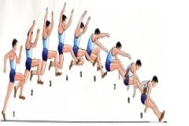
Kỹ thuật trên không
4. Tiếp đất: Khi hai chân bắt đầu tiếp đất, chủ động khuỵu gối để giảm chấn động, đồng thời rướn thân, vươn hai tay ra trước để giữ thăng bằng không để mông hoặc tay chạm cát ở phía sau. Sau đó đứng lên đi về trước, rời khỏi hố nhảy. Không đi sang ngang hoặc lùi, vì theo luật thi đấu thành tích sẽ tính từ bộ phận cơ thể chạm cát gần ván nhất. Động tác tiếp đất đòi hỏi phải khéo léo, nhanh nhẹn, mềm dẻo và hết sức chủ động bởi vì tuy không phải là giai đoạn chủ động tạo ra thành tích, nhưng tận dụng được tối đa thành tích hay không chính là nhờ sự khéo léo đó.

C.NHỮNG LƯU Ý KHI THỰC HIỆN KỸ THUẬT NHẢY XA
- Khi chạy, các khớp vai của bạn phải thật dẻo dai để cánh tay đánh lên không bị cứng nhắc và bị đau
- Cánh tay luôn giữ cho cơ thể ở mức cân bằng
- Cơ vai và cơ hông xoay nhẹ theo hai hướng ngược nhau, đối trọng nhau
- Cánh tay không làm việc quá sức và làm việc với chân đối diện chéo
- Cánh tay phải xoay khoảng 90 độ và không được duỗi thẳng
- Tay thả lỏng hoặc nắm hờ với ngón tay cái đặt trên ngón trỏ
- Ngón cái phải để cao hơn so với các ngón còn lại khi thực hiện nắm hờ tay
- Cơ thể luôn được giữ thẳng đứng với lưng thoải mái nhưng thẳng với tư thế nghiêng về phía trước.
- CÂU HỎI ÔN TẬP VÀ TÀI LIỆU THAM KHẢO
- Câu hỏi ôn tập:
  - Anh/ Chị cho biết kỹ thuật nhảy xa chia làm mấy giai đoạn?
  - Anh/ Chị hãy trình bày các giai đoạn kỹ thuật nhảy xa?
- Tài liệu tham khảo:
Luật điền kinh: nhà xuất bản thể dục thể thao Hà Nội

BÀI 4: CHẠY CỰ LY TRUNG BÌNH
A. MỤC TIÊU CỦA HỌC PHẦN
I. Mục tiêu:
- Đào tạo sinh viên khi ra trường trở thành những cán bộ biết thực hành kỹ thuật động tác tổ chức thi đấu, trọng tài các nội dung đi bộ thể thao và chạy cự ly trung bình trong môn điền kinh.
* Kiến thức: Trang bị cho sinh viên hệ thống những kiến thức và kỹ năng cơ bản của kỹ thuật đi bộ thể thao và chạy cự ly trung bình, biết thực hành kỹ thuật động tác, làm tốt phương pháp tổ chức thi đấu - trọng tài. Biết lựa chọn các bài tập bổ trợ chuyên môn để phát triển thể chất và nâng cao năng lực vận động. Có thể tự nghiên cứu và làm việc theo yêu cầu xã hội đòi hỏi.
* Kỹ năng: Có kỹ năng vận dụng các kiến thức về môn học, ứng dụng để rèn luyện sức khỏe.
- Có năng lực tổ chức hoạt động TDTT quần chúng, đáp ứng với các yêu cầu phát triển TDTT trong giai đoạn đổi mới hiện nay.
- Khả năng tư duy sáng tạo, tự nghiên cứu tài liệu để không ngừng nâng cao trình độ, vươn lên đáp ứng những yêu cầu mới cao hơn.
* Thái độ, chuyên cần: Có phẩm chất của người giáo viên, người cán bộ TDTT, thấm nhuần thế giới quan Mác - Lênin và tư tưởng Hồ Chí Minh, yêu nước, yêu Chủ nghĩa xã hội, có đạo đức, tác phong mẫu mực, có trách nhiệm với xã hội.
- Yêu quý giảng viên, tôn trọng người học.
Trong hầu hết các môn thể thao thì yếu tố kỹ thuật là một trong những yếu tố quan trọng làm nên thành tích của bạn. Trong bài viết hôm nay chúng tôi muốn giới thiệu đến các bạn một số phương pháp để có thể nâng cao kỹ thuật chạy cự ly trung bình bạn.
Chạy cự ly trung bình là cuộc đua dài hơn so với chạy nước rút, nó gần bằng với quãng đường của chạy cự ly dài. Chạy cự ly trung bình lên đến 3000m. Cự li dùng để thi đấu tiêu chuẩn là 800m và 1500m.

B. Kỹ thuật chạy cự ly trung bình
Khi thực hiện kỹ thuật chạy cự ly trung bình, bàn chân của bạn phải được đặt trọng tâm xuống mặt đất, nằm giữa hông. Chân đóng vai trò như một chiếc bàn đạp đưa bạn về tới đích.

Kỹ thuật xuất phát:
Tư thế xuất phát ở nội dung chạy cự ly trung bình là tư thế xuất phát cao. Đặt chân khỏe trước, chân yếu ra sau. Chân sau cách chân trước tầm 3-5m, tiếp xúc với đất bằng nửa bàn chân.
Tham khảo cách chạy nước rút 100m và bí giảm mỡ bụng nhờ chạy nước rút.
Khi có lệnh “sẵn sàng” từ trọng tài, vận động viên hơi khụy gối xuống, thân người đổ người về phía trước. Tay trống về phía sau vạch xuất phát. Khi có lệnh “xuất phát” đạp chân chạy thật mạnh và thực hiện các bước chạy dài. Sau đó giảm dần chuyển về các bước chạy trung bình để dễ điều phối cơ thể
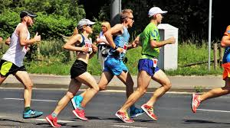
Kỹ thuật xuất phát trong chạy cự ly trung bình

Chạy giữa quãng
Giai đoạn chạy giữa quãng là giai đoạn quan trọng nhất trong kỹ thuật chạy cự ly trung bình. Trong quá trình chạy, thân người hơi đổ về phía trước khoảng 4-6 độ, luôn giữ cho hông thẳng. Khi chạy bạn nên để cho bàn chân chạy theo hướng chạy thẳng. Để có chiến thắng bàn cần tích cực đạp chân sau, để có một lực chạy tốt.
Độ dài các bước chạy phải đạt được trung bình từ 160-215cm. Tuy nhiên, độ dài các bước chạy có thể thay đổi do sự mệt mỏi của người chơi. Điều quan trọng là bạn cần giữ cho tinh thần mình thoải mái, tránh áp lực chiến thắng. Tinh thần thoải mái thì cơ thể của bạn sẽ không bị mệt mỏi, bạn sẽ thực hiện được các bước chạy đều hơn.
Chạy là một môn thể thao cá nhân, nhưng nếu bạn là một người đam mê những trò chơi tập thể thì không nên bỏ qua game bài Uno online, đây là một trong những trò chơi tập thể được biết đến và nổi tiếng tại nhiều nơi trên khắp thế giới. Bạn có thể chơi bất cứ lúc nào bạn muốn.
Trong chạy giữa quảng, người chạy thường hay gặp phải hiện tượng tức thở, khó thở, chân tay rơi vào trạng thái cứng đờ và không thể cử động nổi.
Khi gặp tình huống này bạn cần có một lòng quyết tâm và một nghị lực cao độ thì mới có thể tiếp tục chạy được. Người chạy nên giảm tốc độ chạy lại, hít những hơi thở thật sâu và thở ra nhẹ nhàng. Hiện tượng” cực điểm” sẽ nhanh chóng qua đi và cảm giác dễ chịu sẽ tới ngay lập tức. Bạn lại có thể tiếp tục chạy được.

3. Kỹ thuật về đích
Theo lý thuyết chạy cự ly trung bình, để chạy về đích nhanh. Các bước chân nhiều hơn, tay đánh nhanh, người đổ về phía trước nhiều hơn. Giảm góc độ đạp sau và chỉ tập trung vào các bước chạy, sao cho nhiều nhất có thể.
Để có được chiến thắng còn phụ thuộc vào khoảng cách còn lại của đường chạy và thể lực còn lại của vận động viên. Khi về tới đích bạn không nên ngồi xuống nghỉ ngơi luôn mà đi bộ vài bước, sau đó cuối người thả lỏng cơ thể 3-5 phút rồi mới ngồi nghỉ.

C. NHỮNG LƯU Ý KHI CHẠY CỰ LY TRUNG BÌNH
- Khi chạy, các khớp vai của bạn phải thật dẻo dai để cánh tay đánh lên không bị cứng nhắc và bị đau
- Cánh tay luôn giữ cho cơ thể ở mức cân bằng
- Cơ vai và cơ hông xoay nhẹ theo hai hướng ngược nhau, đối trọng nhau
- Cánh tay không làm việc quá sức và làm việc với chân đối diện chéo
- Cánh tay phải xoay khoảng 90 độ và không được duỗi thẳng
- Tay thả lỏng hoặc nắm hờ với ngón tay cái đặt trên ngón trỏ
- Ngón cái phải để cao hơn so với các ngón còn lại khi thực hiện nắm hờ tay
- Cơ thể luôn được giữ thẳng đứng với lưng thoải mái nhưng thẳng với tư thế nghiêng về phía trước.
- CÂU HỎI ÔN TẬP VÀ TÀI LIỆU THAM KHẢO
- Câu hỏi ôn tập:
  - Anh / Chị cho biết chạy bền là bài tập ưa khí hay yếm khí?
  - Anh/ Chị cho biết chạy cự ly trung bình chia làm mấy giai đoạn?
  - Anh/ Chị hãy trình bày các giai đoạn trong cự ly trung bình?
- Tài liệu tham khảo:
Luật điền kinh: nhà xuất bản thể dục thể thao Hà Nội.

Bài : KỸ THUẬT ĐÁ BÓNG BẰNG LÒNG BÀN CHÂN

A. Mục tiêu:
+ Kiến thức:
Trang bị cho người học những kiến thức cơ bản và cần thiết trong nội dung đá bóng bằng lòng bàn chân.
+ Kỹ năng:
- Giúp cho người có cái nhìn khái quát về kỹ thuật đá bóng bằng lòng bàn chân
khởi nguồn cho sự yêu thích tập luyện và khuyến khích người học tìm hiểu thêm những điều còn chưa biết về môn thể thao này.
- Thái độ tập luyện nghiêm túc trong quá trình nghe giáo viên giảng cũng như khi thực hiện các kỹ thuật trong tập luyện.
B. Kỹ thuật
Mục tiêu bài tập
- Giúp các bạn trang bị được những kiến thức, kỹ thuật sút bòng bằng lòng bàn chân trong thi đấy chính xác.

2. Chi tiết bài tập
Kỹ thuật sẽ được áp dụng để đá bóng ở cự ly gần và đá phạt đền nền đòi hỏi độ chính xác cao.
Điểm qua nguyên lý kỹ thuật:
- Chạy đà
- Đặt chân trụ
- Vung chân lăng
- Tiếp xúc bóng
Kỹ thuật sút bóng bằng lòng bàn chân được chia ra các loại:
- Đá bóng nằm tại chỗ
- Đá bóng lăn sệt
- Đá bóng nửa nảy
- Phương pháp giảng dạy
Đề ra các phương pháp để khắc phục những sai lầm thường mắc. Xây dựng hệ thống các bài tập. Từ hệ thống bài tập giúp khắc phục các sai lầm khi mới tập luyện.

3. Tác dụng kỹ thuật đá bóng bằng lòng bàn chân
Kỹ thuật đá bóng bằng lòng bàn chân là dùng phần bên trong của lòng bàn chân từ cổ chân tới đốt xương ngón chân cái để đá bóng đi.
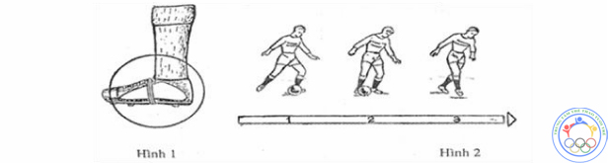

Nguyên lý kỹ thuật động tác
Đá bóng nằm tại chỗ ( chia làm 5 bước):
- Chạy đà thẳng với hướng bóng.
- Đặt chân trụ
- Vung chân lăng
- Tiếp xúc bóng.
- Kết thúc.
Đá bóng lăn sệt
- Đá bóng lăn từ phía trước tới: trước hết cần phán đoán thời điểm vung chân và vị trí bóng lăn tới để tiếp xúc bóng được chính xác.
- Đá bóng đang lăn về trước: chân trụ nên đặt trước về phía trước quả bóng.
- Trường hợp bóng lăn từ các bên tới về phía chân trụ thì nên đặt chân trụ hơi xa về phía bên của bóng.
Đá bóng nửa nảy
- Phải đá bóng ngay những quả bóng từ trên cao rơi xuống vừa nảy từ đất lên mà không làm độ ngtác giữ bóng.
- Trước hết phải phán đoán tốc độ bay và điểm rơi của bóng, từ đó nhanh chóng di chuyển chọn vịtrí cho việc đặt chân trụ

Tập luyện sút bóng
Khi bạn muốn tập kỹ thuật sút bóng này thì bạn có thể mô phỏng không bóng, tại chỗ thực hiện động tác đánh lăng, xoay bẻ bàn chân ra ngoài.
+ Vẽ đường chạy đà và điểm đặt bóng, chân trụ rồi thực hiện kỹ thuật chạy đà, đặt chân trụ, vung chân lăng.
+ Đặt bóng chết: Dùng gầm bàn chân đè lên phía trước của bóng, người kia tập chạy đà rùi đặt chân trụ rồi tiếp xúc bóng.
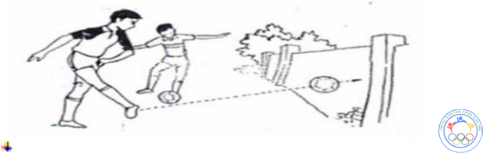
+ Đặt bóng chết: Đá vào các điểm cố định trên tường và tập từ chậm đến nhanh, từ nhẹ, gần sautăng dần cự ly và lực đá.
+ Tập hai người hoặc với nhiều người sẽ kết hợp di chuyển và đá các loại bóng đang lăn sệt.
+ Tập sút cầu môn với bóng chết và các loại bóng đang lăn sệt.
C. Một số sai lầm cầu thủ hay mắc phải khi sút bóng:
+ Đặt chân trụ quá xa bóng
+ Chân trụ đặt quá cao và quá thấp so với bóng
+ Mũi bàn chân trụ không trùng hướng với hướng đá bóng đi
+ Trọng tâm không dồn vào chân trụ và mất thăng bóngằng khiến bóng đi không chính xác.
+ Gối không mở ra ngoài làm cho bàn chân không vuông góc với chân trụ nên điểm tiếp xúccủa bàn chân không đi qua tân bóng làm cho bóng xoáy và bay chệch hướng.
+ Thân trên ngả về phía trước và ra sau quá nhiều nên bóng đi không theo ý muốn.
1.Nguyên nhân các sai lầm
+ Khái niệm về kỹ thuật không chính xác và mắt không quan sát bóng khi đá.
+ Cảm giác cơ bắp, sự phối hợp toàn thân chưa tốt. Cảm giác không gian chưa được chuẩn xác.
+ Quá căng thẳng khi thực hiện và sức mạnh cơ chân yếu.
2. Phương pháp khắc phục
+ Xây dựng khái niệm về kỹ thuật chính xác cho người tập. Tậpmô phỏng nhiều lần động tác chạy đà, đặt chân trụ. Mô phỏngnhiều lần động tác tiếp xúc bóng.
+ Bố trí tập theo nhóm để cùng nhau sửa chữa những động tác sai.
+ Tập đá bóng chết rồi lăn sệt vào các mục tiêu cố định trên sân và trên tường.
Vậy là chúng ta đã học xong phần 2 trong các kỹ thuật trong bóng đá rồi phải không? Tuổi Trẻ hy vọng rằng sẽ mang đến cho bạn học viên những kiến thức bổ ích. Và cũng đừng quên luyện tập hàng ngày nhé.
D. Câu hỏi ôn tập và tài liệu tham khảo:
1. Anh/ Chị hãy nêu các bước khi thực hiện động tác đặt lòng?
2. Anh/ Chị hãy nêu những lỗi thường gặp khi thực hiện động tác đặt lòng? Cách khắc phục?
* Tài liệu tham khảo:
- Giáo trình bóng đá: Nhà xuất bản Đại học Quốc gia TP. HỒ Chí Minh ( tác giả: PGS. TS Trịnh Hữu Lộc, ThS. Ngô Hữu Phúc, Ths.Lâm Văn Vũ.
- Kỹ chiến thuật và phương pháp tập luyện bóng đá, nhà xuất bản thể dục thể thao ( Ma Tuyết Điền ).

BÀI : KỸ THUẬT ĐÁ BÓNG BẰNG MU BÀN CHÂN
A. Mục tiêu:
+ Kiến thức:
Trang bị cho người học những kiến thức cơ bản và cần thiết trong nội dung đá bóng bằng mu bàn chân.
+ Kỹ năng:
- Giúp cho người có cái nhìn khái quát về kỹ thuật đá bóng bằng mubàn chân
khởi nguồn cho sự yêu thích tập luyện và khuyến khích người học tìm hiểu thêm những điều còn chưa biết về môn thể thao này.
- Thái độ tập luyện nghiêm túc trong quá trình nghe giáo viên giảng cũng như khi thực hiện các kỹ thuật trong tập luyện.
B. Kỹ thuật
Khái nhiệm: Bóng đá là môn thể thao có rất nhiều động tác kỹ thuật, yêu cầu người chơi bóng đá phải học hỏi, tích lũy và nâng cao kỹ thuật. Một trong những kỹ thuật chúng ta cần chú ý và tập luyện đó là kỹ thuật đá bóng bằng mu bàn chân.
1. Kỹ thuật đá bóng bằng mu trong bàn chân
Mục đích:
Đây là kỹ thuật thường được sử dụng để chuyền bóng ở cự ly xa và trung bình nhất như đá phát trực tiếp vào cầu môn đối phương.
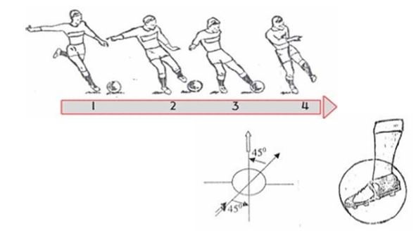
2.Nguyên lý kỹ thuật đá bóng bằng mu trong bàn chân
Đá bóng nằm tại chỗ
– Do đặc điểm khi tiếp xúc bằng mu trong bàn chân với bóng nên cầu thủ cần chạy đà với hướng bóng khoảng 45 độ.
– Khi chạy cần tăng dần tốc độ, bước chạy ngắn với tần số cao để điều chỉnh ở bước cuối cùng đặt chân trụ
– Động tác lăng chân về phí trước bắt đầu bằng việc lấy khớp hông làm trụ, dùng đùi vung cẳng chân từ sau ra trước. Vùng tiếp xúc với bóng được tính từ ngón chân cái tới phía tỏng mắt các của bạn.
– Sau khi sút bóng rời chân, bạn tiếp tục chạy về phía trước để giảm tốc của cơ thể.
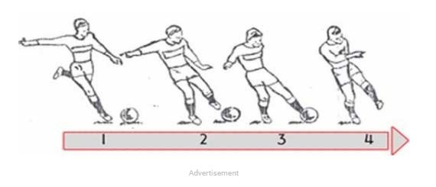
Đá bóng đáng lăn sệt
– Đầu tiên, chúng ta cần căn hướng bóng lăn, phán đoán tốc độ rồi chọn vị trí thích hợp nhất, đảm bảo đúng điểm để đặt chân trụ vào thời điểm tiếp xúc bóng để đá bóng theo hướng mình muốn.
– Khi đá bóng bằng mu trong bàn chân với bóng đang lăn sệt thì mũi bàn chân trụ luôn hướng thẳng với hướng bóng lăn, đầu gối hơi khụyu thấp và thân người nghiêng về trước một bên với bóng.
Hướng dẫn tập luyện kỹ thuật sút bóng bằng mu trong bàn chân
Đây là bài tập theo một lô trình từ chậm đến nhanh và từ dễ đến khó:
– Khi mới tập bạn nên tập không bóng ở giai đoạn chạy đà và đặt chân trụ
– Tập đá bóng tại chỗ bằng mu bàn chân vào các điểm cố định hay cầu môn với cự ly khác nhau
– Tập hai người chuyên bóng cho nhau với bóng nằm tại chỗ và với bóng lăn sệt với các tình huống khác nhau.
Kỹ thuật đá bóng bằng mu giữa bàn chân
Đây là một trong những kỹ thuật cơ bản và được sử dụng phổ biến trong bóng đá. Kỹ thuật đá bóng bằng mu giữa bàn chân có rất nhiều ưu điểm như tạo đường bóng căng, mạnh và có độ chính xác cao. Ngoài tác dụng chuyền bóng, đây còn là kỹ thuật sử dụng để sút bóng ghi bàn hay phá bóng.
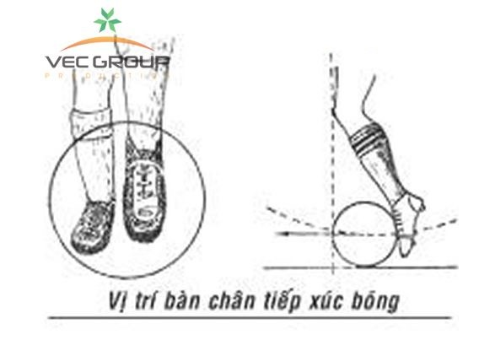
Hướng dẫn thực kỹ thuật đá bóng bằng mu giữa bàn chân:
- Chạy đà: Bạn nên chạy thẳng hướng bóng, hơi chếc 5 – 10 độ và tăng dần tốc độ với bước chân cuối dài
- Chân trụ: Chúng ta sẽ đặt chân trụ cách bóng từ 10 – 15 cm(khoảng cách này chúng ta có thể điều chỉnh theo ý mình), lần lượt đặt từ gót chân, mà ngoài và cả bàn chân. Mũi chân trụ thẳng với hướng sút bóng. Đầu gối hợi khuỵu, tòa bộ trong tâm cơ thể dồn vào chân trụ.
- Chân lăng: Vung chân lăng từ phía sau về trước. Tốc độ cung chân và chạy đà là hai yếu tố quyết định đến uy lực của cú sút bóng.
- Tiếp xúc bóng: Điểm tiếp xúc là giữa bàn chân với tâm của bóng.
- Kết thúc: Khi thực hiện xong kỹ thuật đá bóng bằng mu bàn chân, bạn cần chạy thêm một vài bước về phía trước và giảm dần tốc độ.
Kỹ thuật đá bóng bằng mu ngoài bàn chân
Kỹ thuật đá bóng bằng mu ngoài bàn chân hay còn có tên gọi khác là kỹ thuật đá má ngoài. Đây là một kỹ thuật được rất nhiều cầu thủ thi đấu sử dụng và tạo ra những bàn thắng đẹp.
Mục đích sử dụng:
- Đây là kỹ thuật dùng để chuyền bóng ở cụ lý ngắn
- Ngoài ra, các cầu thủ còn sử dụng kỹ thuật này để dứt điểm ghi bàn
- Đây là kỹ thuật mà tạo ra những cú sút đẹp như xoáy, lạng lách
- Đối với cầu thủ đá bóng chuyên nghiệp thì đây là kỹ thuật sắc bén trong chuyền bóng và dút điểm
3.Kỹ thuật đá bóng bằng mu ngoài bàn chân gồm 5 bước:
- Chạy đà: Chân thẳng với hướng bóng và tăng dần tốc độ, bước cuối dài
- Chân trụ: Đặt ngag hàng với bóng khoảng 10 – 15 cm. Mũi chân trụ thẳng với hướng cần sút. Đầu gối hơi khuỵu, toàn bộ trong tâm dồn vào chân trụ để tạo ra uy lực của cú đá
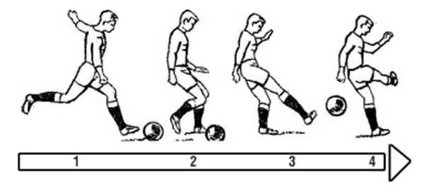
- Chân lăng: Bạn cần vung chân từ trước ra sau. Tốc độ vung chân càng mạnh thì cú đá của bạn càng uy lực. Mũi bàn chân xoay về phía chân tiếp theo chạm được tính từ ngón chân út đến mắt cá ngoài của bàn chân. Lên gân và giữ chắc cổ chân.
- Tiếp xúc bóng: Tâm quả bóng là điểm tiếp xúc được tính từ ngon chân út đến mắt cá ngoài bàn chân.
- Kết thúc: Khi thực hiện xong kỹ thuật đá bóng bằng mu ngoài bàn chân thì bạn vẫn tiếp tục chạy về phái trước và giảm dần tốc độ.
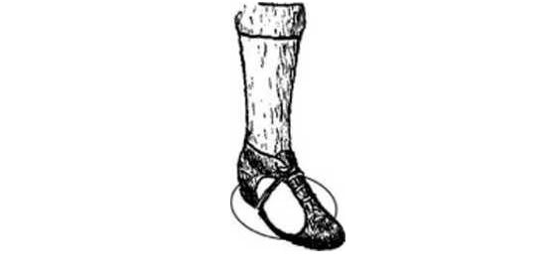
C. Những lỗi thường gặp:
*Tiếp bóng lai ra má ngoài.
*Chân trụ không vững khi đá bóng.
D. Câu hỏi ôn tập và tài liệu tham khảo:
1. Anh/ Chị hãy cho biết kỹ thuật đá bóng bằng mu bàn chân chia thành mấy giai đoạn?
2. Anh/ Chị nêu những lỗi thường gặp khi đá bóng bằng mun bàn chân?
* Tài liệu tham khảo:
- Giáo trình bóng đá: Nhà xuất bản Đại học Quốc gia TP. HỒ Chí Minh ( tác giả: PGS. TS Trịnh Hữu Lộc, ThS. Ngô Hữu Phúc, Ths.Lâm Văn Vũ.
- Kỹ chiến thuật và phương pháp tập luyện bóng đá, nhà xuất bản thể dục thể thao ( Ma Tuyết Điền ).

BÀI : KỸ THUẬT ĐÁ BÓNG BẰNG MÁ TRONG BÀN CHÂN
A. Mục tiêu:
+ Kiến thức:
Trang bị cho người học những kiến thức cơ bản và cần thiết trong nội dung đá bóng bằng má trong bàn chân.
+ Kỹ năng:
- Giúp cho người có cái nhìn khái quát về kỹ thuật đá bóng bằng má trong bàn chân bàn chân
khởi nguồn cho sự yêu thích tập luyện và khuyến khích người học tìm hiểu thêm những điều còn chưa biết về môn thể thao này.
- Thái độ tập luyện nghiêm túc trong quá trình nghe giáo viên giảng cũng như khi thực hiện các kỹ thuật trong tập luyện.
B. Kỹ thuật:
Kỹ thuật sút bóng bằng má bàn chân là kỹ thuật chuyền bóng ở khoáng cách xa và sút phạt trực tiếp khi ở khoảng cách gần. Đây là một trong những kỹ thuật sút bóng đơn giản nhất đối với những người mới tập, kết hợp đồng thời các bộ phận: chân trụ, chân sút, tay và có tư thế đứng. Cùng chúng tôi tìm hiểu các kiểm soát thân thể để có thể có cú sút mạnh nhất

Kết hợp các bộ phận để sút bóng bằng má trong bàn chân mạnh nhất:
Nguyên tắc: Chạy đà > đặt chân trụ > vung chân lăng > tiếp bóng
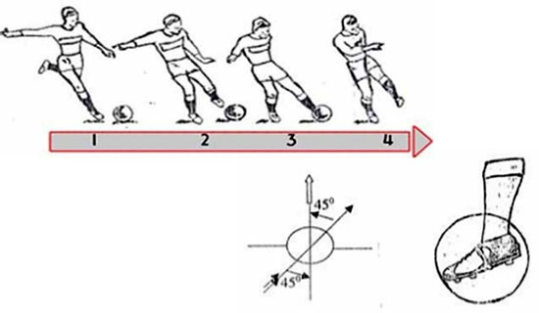Kỹ thuật sút bóng bằng má trong

1.Chân trụ
Khi sút bóng bước chạy đà là bước quan trọng nhất, khoảng cách lấy đà là 3 bước. Chân trụ cách bóng 20cm và nghiêng góc 120⁰ – 140⁰. Để có thể sút bóng chính xác thì chân trụ đòi hỏi phải vững, không được căng thẳng trong quá trình sút

2. Chân sút

Lựa chọn vị trí sút vào trái bóng
Khi thực hiện động tác sút bóng, tùy vào vị trí tiếp xúc giữa chân và trái bóng mà hướng bóng sẽ thay đổi. Khi đã xác định điểm chạm thì tùy theo tình hình và ý đồ mà sút bóng bằng má bàn chân tới vị trí nhắm tới
+ 1/3 phía dưới: bỏng sẽ bay bổng
+ sút phần giữa bóng; bóng sẽ bay thẳng
+ 2/3 phía trên: sút sệt


Hướng dẫn các bước sút bóng bằng má trong bàn chân

3. Tay
Tay giúp giữ thăng bằng và góp phần giúp cú sút có lực hơn. Bạn có thể thấy các cầu thủ chuyên nghiệp khi sut luông giơ tay nghịch với chân sút hơi chếch xuống dưới đất. Cơ thể cân bằng giúp phát lực mạnh và tránh các trấn thương xảy ra trong quá trình luyện tập và thi đấu

C. Những sai lầm thường mắc phải
+ Tập luyện chưa thuần thục dẫn đến độc tác gò bó không tự nhiên, lực sút không đạt tối đa
+ Chân trụ đặt sai vị trí, quá xa hoặc gần so với bóng và chân sút
+ Vị trí tiếp xúc với má bàn chân và vị trí của bóng sai, đường bóng thay đổi
+ Chân trụ đặt quá xa hoặc quá gần bóng và mũi bàn chân trụ không thẳnghướng với hướng bóng đi
+ Nghiêng người về trước hoặc sau quá nhiều
Để có tư thế sút bóng chuẩn xác bạn cần luyện tập thường xuyên mới có thể nhuần nhuyễn được động tác, những lưu ý và phương pháp trên sẽ giúp các bạn cơ bản nắm chắc kỹ thuật sút bóng bằng má trong bàn chân.
*Tiếp bóng lai ra má ngoài.
*Chân trụ không vững khi đá bóng.
D. Câu hỏi ôn tập và tài liệu tham khảo:
1. Anh/ Chị hãy cho biết kỹ thuật đá bóng bằng má trong bàn chân chia thành mấy giai đoạn?
2. Anh/ Chị hãy nêu những lỗi thường gặp khi thực hiện động tác má trong bàn chân? Cách khắc phục?
* Tài liệu tham khảo:
- Giáo trình bóng đá: Nhà xuất bản Đại học Quốc gia TP. HỒ Chí Minh ( tác giả: PGS. TS Trịnh Hữu Lộc, ThS. Ngô Hữu Phúc, Ths.Lâm Văn Vũ.
- Kỹ chiến thuật và phương pháp tập luyện bóng đá, nhà xuất bản thể dục thể thao ( Ma Tuyết Điền ).

Bài : KỸ TUẬT GIỮ BÓNG, NÉM BIÊN, ĐÁNH ĐẦU
A. Mục tiêu:
+ Kiến thức:
Trang bị cho người học những kiến thức cơ bản và cần thiết trong nội dung đá bóng bằng má trong bàn chân.
+ Kỹ năng:
- Giúp cho người có cái nhìn khái quát về kỹ thuật đá bóng bằng má trong bàn chân bàn chân
khởi nguồn cho sự yêu thích tập luyện và khuyến khích người học tìm hiểu thêm những điều còn chưa biết về môn thể thao này.
- Thái độ tập luyện nghiêm túc trong quá trình nghe giáo viên giảng cũng như khi thực hiện các kỹ thuật trong tập luyện.
B. Kỹ thuật:

I. Kỹ thuật giữ bóng trong bóng đá:
Trong bóng đá, kỹ thuật giữ bóng cơ bản đóng vai trò cực kỳ quan trọng. Chính về thế mà chúng ta cần trang bị cho người dạy bóng đá trẻ em nắm vững các kỹ thuật giữ bóng cùng với nguyên lý các loại giữ bóng bằng lòng bàn chân, gang bàn chân, giữ các loại bóng lăn sệt, hơi nẩy và trên không, nắm vững các lỗi cầu thủ hay mắc phải khi giữ bóng và cách khắc phục những lỗi sai đó.
Bài viết hôm nay sẽ mang đến cho những bạn học bóng đá những kiến thức cơ bản nhất về kỹ thuật cầm bóng trong bóng đá sẽ giúp các bạn thành ảo thuật gia với trái bóng.
*Các kỹ thuật giữ bóng tốt
Kỹ thuật giữ bóng cơ bản cũng như các kỹ thuật bóng đá khác đều có nhiều cách thực hiện khác nhau. Kỹ thuật giữ bóng gồm các loại sau:
+ Giữ bóng bằng lòng bàn chân
+ Giữ bóng bằng gang bàn chân
+ Giữ bóng bằng mu ngoài bàn chân
+ Giữ bóng bằng mu chính diện
+ Giữ bóng bằng đùi
+ Giữ bóng bằng ngực
+ Giữ bóng bằng đầu
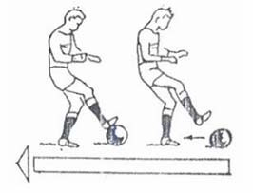
- Kỹ thuật giữ bóng bằng lòng bàn chân
- Đây là kỹ thuật cầm bóng trong bóng đá được cầu thủ sử dụng nhiều nhất vì có diện tích tiếp xúc giữa chân và bóng lớn. Kỹ thuật này thường sử dụng giữ bóng đang lăn sệt, bóng hơi nẩy và bóng trên không.
- Kỹ thuật giữ bóng bằng gang bàn chân
- Kỹ thuật được sử dụng một cách dễ dàng ở mọi vị trí khác nhau và sử dụng để giữ bóng lăn sệt, nửa nảy.
- Kỹ thuật giữ bóng bằng lòng và gang bàn chân
- Đây là kỹ thuật giữ bóng đơn giản trong bóng đá cho các bạn mới học bóng đá.
- Kỹ thuật giữ bóng bằng lòng bàn chân
- Kỹ thuật này được sử dụng để đỡ bóng lăn sệt và hơi nẩy hay bóng trên không
Kỹ thuật giữ bóng lăn sệt bằng lòng bàn chân
Cách thực hiện: Bạn cần đặt mũi chân trụ đối diện với hướng bóng đến, đầu gối hơi khuỵnh, một bên vai hướng về phía bóng đến, một chân giữ bóng, mở mũi chârn ra ngoài, gang bàn chân song song với mặt đất và lòng bàn chân hướng về phía trước.
Kỹ thuật giữ bóng nửa nảy bằng lòng bàn chân
Cách thực hiện: Gối chân trụ hơi thấp, thân người sau khi giữ bóng hơi lệch so với bóng. Chân giữ bóng dưa lên kết hợp cẳng thân thả lỏng, mũi chân bẻ cong lên, lòng bàn chân tiếp xúc với bóng, bóng di chuyển theo hướng hợp với mặt đất thành một góc nhỏ 90 độ.
Kỹ thuật giữ bóng trên không bằng lòng bàn chân
Cách thực hiện: Chân bạn đưa lên trên cao, hướng lòng bàn chân về phía bóng bay đến, khi bóng chạm chân thì bạn kéo dần chân ra sau để giảm áp lực và giữ bóng ở dưới chân.
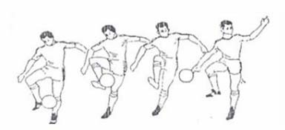
- Kỹ thuật giữ bóng bằng gang bàn chân
Kỹ thuật giữ bóng lăn sệt bằng gang bàn chân
Cách thực hiện: Bạn cần đứng đối diện với hướng bóng đến, thân hơi ngả về phía trước, chân trụ đặt một bên bóng, mũi chân đối diện với hướng bóng đến, đầu gối hơi khụy kết hợp giữ bóng đưa lên trên, các khớp gối co lại, bàn chân co lên với một góc 90 độ.
Kỹ thuật giữ bóng nửa nảy bằng gang bàn chân
Cách thực hiện: Chân trụ bạn đặt một bên phía sau so với điểm bóng rơi, mui chân đối diện hướng bóng đến.
Trên đây là những kỹ thuật giữ bóng cơ bản hay còn gọi là kỹ thuật cầm bóng trong bóng đá được nhiều cầu thủ sử dụng trong thi đấu nhất. Các bạn hay chăm chỉ tập luyện để có kết quả tốt nhất nhé.
Ngoài ra các bạn cũng cần chú đến những sai lầm thường mắc phải khi sử dụng kỹ thuật giữ bóng trong bóng đá sau:
*Những lỗi cầu thủ thường mắc và cách sửa sai tỏng kỹ thuật giữ bóng trong bóng đá
Kỹ thuật giữ bóng lăn sệt:
- Bóng lăn qua chân
- Tiếp xúc với bóng ở vị trí cao hơn mặt đất
- Bóng chưa nằm ở vị trí chân tốt nhất
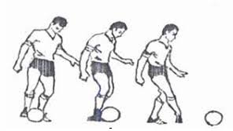
Kỹ thuật giữ bóng nẩy nửa:
- Để bóng lọt qua chân do phán đoán không chính xác đường từ mặt đất lên
- Lực tiếp xúc bóng không đúng
- Luôn suy nghĩ giữ bóng lăn sệt cũng như giữ bóng nảy cao
Kỹ thuật giữ bóng trên hông:
- Vị trí tiếp xúc bóng sai dẫn đến bóng lọt qua
- Phán đoán không đúng tốc độ bay của hướng bóng
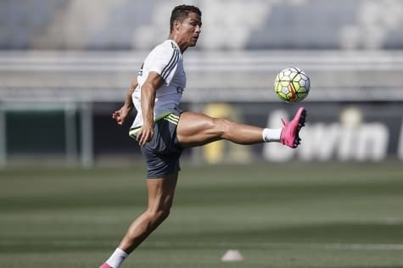
*Cách khắc phục lỗi khi sử dụng kỹ thuật cầm bóng trong bóng đá
– Tập kỹ thuật giữ bóng bằng cách sút vào tường hoặc chuyền với bạn
– Tự đá bóng cao, rồi tập giữ các loại bóng nẩy nửa
– Giữ bóng lăn sệt trước mặt
Kỹ thuật giữ bóng trong bóng đá( kỹ thuật cầm bóng trong bóng đá) là kỹ thuật cơ bản nhất để bạn làm quen với môn bóng đá, đây là kỹ thuật giúp cầu thủ rất nhiều trong thi đấu. Hy vọng bài viết này sẽ mạng đến cho các bạn những thông tin bổ ích về kỹ thuật giữ bóng.
II. KỸ THUẬT NÉM BIÊN
Ném biên là một trong những khoản khắc nhỏ bé nhưng vô cùng quan trọng trong một trận đấu bóng đá. Việc ném biên sẽ quyết định đội bóng của bạn có cơ hội giữ bóng và tận dụng chúng để ghi bàn hoặc mất chúng vào tay của đối thủ. Chính vì thế, ném biên là một trong những kỹ thuật cơ bản nhất mầ bất cứ ai khi biết chơi môn thể thao vua này đều cần học. Tuy nhiên, trên thực tế, rất nhiều người thường lơ là và bỏ qua việc phát triển kỹ năng này dẫn đến nhiều sai lầm vô cùng đáng tiếc xảy ra trong trận bóng.
Vậy làm thế nào để cải thiện điều này, trong bài viết dưới đây, kiến thức bóng đá sẽ chia sẻ đến bạn các bước thực hiện kỹ thuật ném biên trong bóng đá đơn giản và chi tiết nhất cùng cách để tăng hiệu quả cho cú ném biên của bạn, cùng theo dõi nhé:

*Thực hiện thao tác ném biên cơ bản

1. Cầm bóng bằng cả hai tay

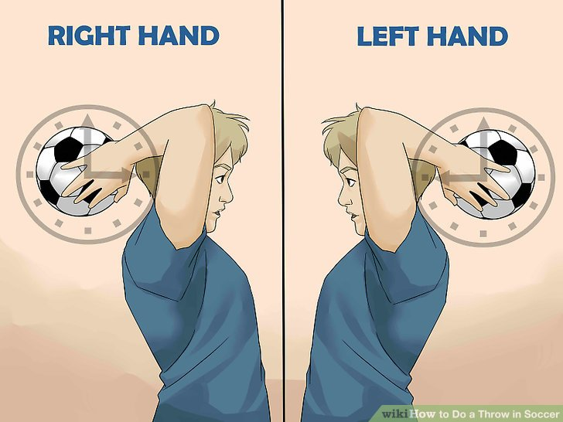
Tư thế cầm bóng trước khi ném là bước đầu tiên cần phải học trong một kỹ thuật ném biên chuẩn, trong bước này, theo kỹ thuật ném biên chuẩn người ném biên cần cầm bóng bằng cả hai tay, mỗi tay ở một bên của quả bóng. Hai bàn tay của bạn nên được đặt lên những vị trí có khoảng cách đều nhau (Hãy tưởng tượng, nếu quả bóng là một chiếc đồng hồ, tay phải của bạn sẽ ứng với vị trí 3:00 và tay trái sẽ ứng với vị trí 9:00). Bạn cũng có thể dịch chuyển hai bàn tay một chút sao cho ngón cái của bạn có thể chạm vào phía sau của quá bóng. Việc này sẽ giúp bạn có một lực đẩy tốt hơn khi ném.

2. Vị trí đặt chân
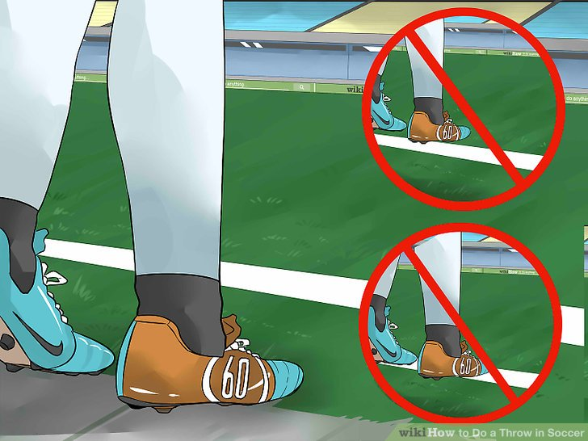
Ví trí đặt chân khi ném biên theo luật là phải ở bên ngoài đường biên, có thể là bên cạnh hoặc đằng sau và hai chân phải chạm đất. Tách hai chân của bạn rộng và thoải mái để lực ném được lớn nhất.
- Hãy nhớ rằng dù thế nào, bạn cũng không thể chạm hoặc vượt qua vạch khi ném bóng, nếu vi phạm đội của bạn sẽ bị phạt.
- Nếu bạn muốn thử vừa chạy vừa ném, hãy đứng cách đường biên một khoản đủ để bạn có thể chạy đến mà không vượt qua biên.
- 3. Đưa lưng ra sau
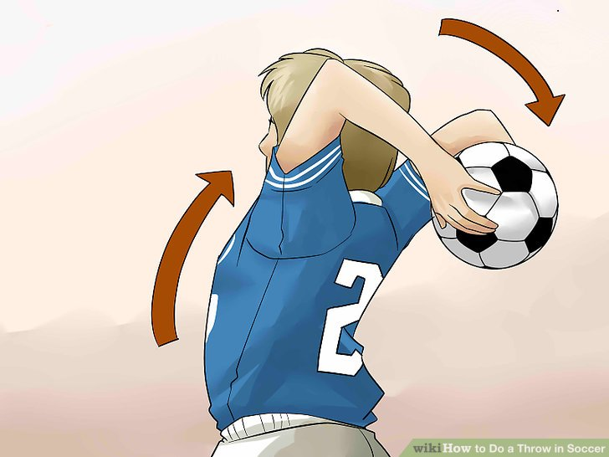
Nhiều người khi ném biên thường chỉ dùng lực cánh tay, tuy nhiên hành động này thường không tận dụng được hết nguồn lực sẵn có. Để cú ném biên là hoàn hảo với nguồn lực tác dụng mạnh hơn, người ném có thể sử dụng vai của mình. Hãy tưởng tượng, cơ thể của bạn giống như một cây cung với một đầu được cố định - chân của bạn, việc cong lưng ra phía sau sẽ giống như việc bạn kéo dây về đằng sau và dây càng cong thì lực tác động vào mũi tên càng lớn. Tuy nhiên, do cơ thể không đàn hồi được như dây cung nên người ném không nên làm điều này quá lâu, chỉ thực hiện nó trước khi bạn đã sẵn sàng để ném bóng.
4. Đưa bóng vòng qua đầu trước khi ném biên
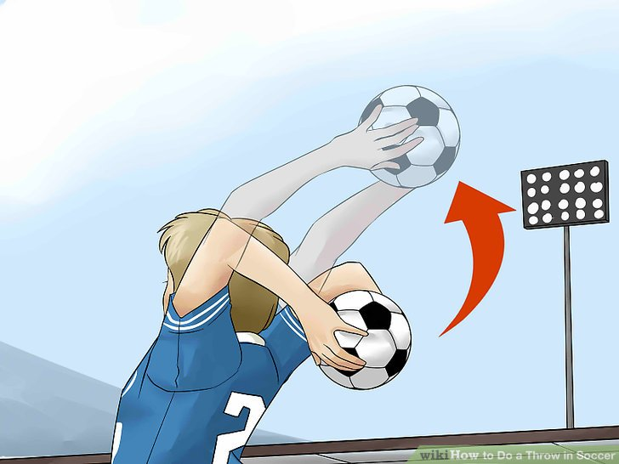
Bắt đầu từ phía sau đầu, sau đó đưa bóng đi ngang trên đầu trước khi ném, đây là một cũ ném biên đúng kỹ thuật. Nếu ném sai tư thế trên, bạn có thể bị trọng tài thổi còi vi phạm. Đa phần các vị trọng tài có thể chấp nhận một cú ném nhanh không nhìn rõ quá trình ném, tuy nhiên người ném biên cần chắc chắn bóng được đặt đầu tiên ở sau đầu và đã được giơ qua đầu trước khi ném.

5. Thả bóng bằng một cú vung tay về phía trước
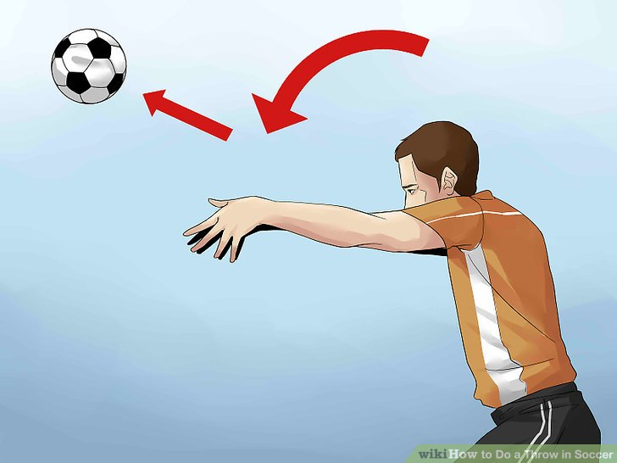
Vung cánh tay của bạn lên phía trước và ném bóng, vị trí bắt đầu ném bóng lý tưởng là lúc tay và bóng vừa vung qua đầu người ném. Đồng thời, đưa lưng cong về phía trước như hình một chiếc lò xo và nếu thực hiện kỹ thuật vừa chạy vừa ném biên, hãy nhún chân trước và đẩy chân sau để lực tác động được mạnh nhất.
Hãy nhớ giữ cho đầu của bạn hướng lên trên khi ném bóng vì bóng sẽ được ném theo hướng đầu của bạn, nếu bạn hướng đầu xuống đất, dù với lực đẩy mạnh thế nào đi nữa thì bóng của bạn vẫn sẽ không đi được xa.
Điểm ném bóng phụ thuộc vào khoảng cách bạn muốn ném, với khoảng cách lớn, hãy ném bóng khi nó vừa vượt qua đầu, với đường chuyền ngắn, giữ bóng qua trán trước khi ném.

6. Chạy lên sân và vào đội hình nhưng không được chạm vào bóng
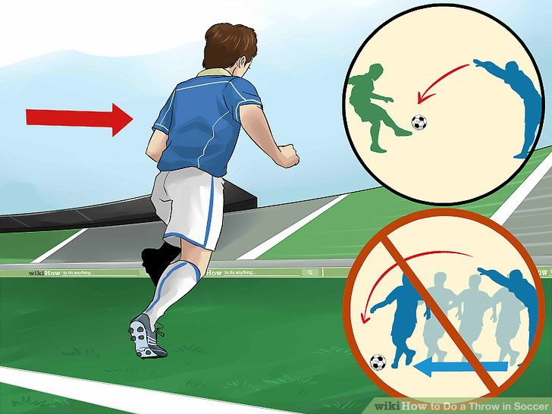
Chạy lên sân và vào đội hình nhưng không được chạm vào bóng cho đến khi nó đã được chạm bởi một người khác. Bạn sẽ không thể tiếp xúc với bóng cho đến khi một người chơi khác (bất kỳ ai trong cả hai đội) đã chạm vào nó. Vì thế, đừng cố đuổi theo bóng quá sớm, hãy quay trở lại để giúp di chuyển bóng vào vị trí ghi bàn sau khi nó đã được chạm bởi một người khác.
- Nếu bạn vô tình ném biên cho đội đối thủ, đừng hoang mang, hãy tự bù đắp điều này bằng cách chạy vào sân để giành lại bóng.
- Sau khi ném, hãy theo dõi cú ném của mình đồng thời nhanh chóng trở lại sân và vào đội hình của mình, sẵn sàng tiếp lục chơi.

7. Xem kỹ các quy tắc ném biên
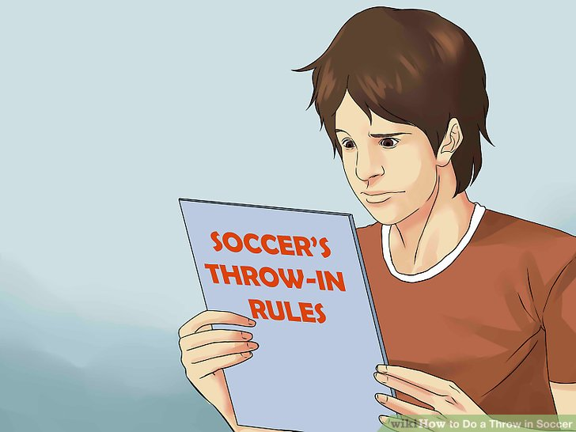

Xem lại các quy tắc ném biên cần thiết kể đảm bảo các cú ném của bạn là hoàn hảo đúng luật. Các quy tắc về ném bóng thường không quá khó khăn để ghi nhớ, tuy nhiên nó thường dễ bị vi phạm trong thực tế bởi nhiều yếu tố xung quanh. Một số quy tắc ném biên thường khiến người ném biên bị vi phạm như:
- Hai bàn chân đặt lên trên hoặc chạm vào đường biên đồng thời cả hai chân phải chạm đất
- Không được quay bóng, phải cầm bóng bằng cả hai tay
- Bóng phải được đưa từ phía sau lên qua đầu trước khi ném
- Không thể ghi bàn trực tiếp từ quả ném biên

*Cách tăng hiệu quả cho cú ném biên

1. Ném biên nhanh

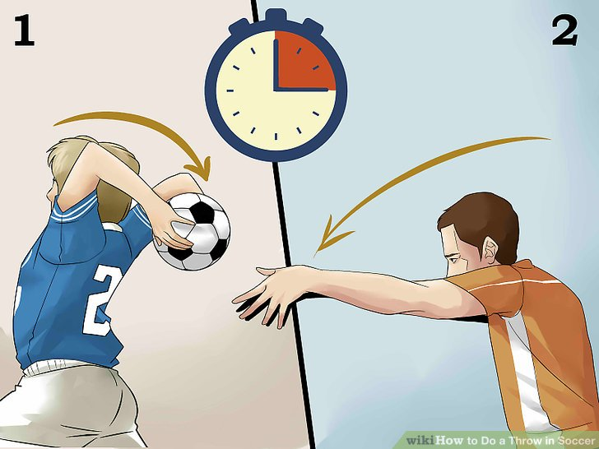
Một cú ném biên thường ít khi là một cơ hội tấn công tốt bởi điều nó thường không gây bất ngờ. Để biến nó thành sự bất ngờ và tạo cơ hội tấn công tốt nhất, người ném biên thường sẽ lựa chọn một cú ném biên nhanh.

2. Hướng mục tiêu đến chân của đồng đội
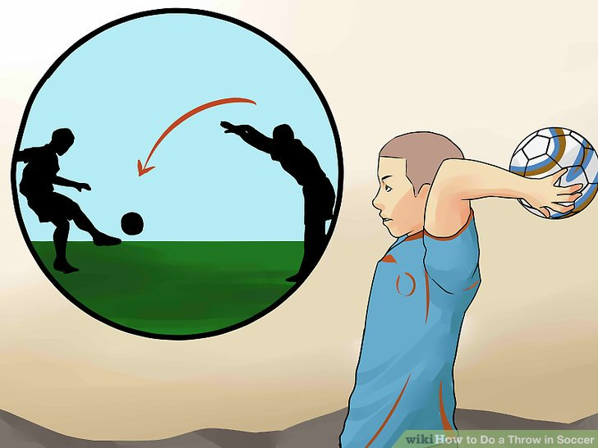

Việc ném bóng cho đồng đội của mình trong sân để tạo cơ hội tấn công luôn là mục tiêu của nhiều người khi thực hiện cú ném này. Một cú ném biên đẹp có tác dụng tương tự như một đường chuyền đúng hướng. Tuy nhiên, trong nhiều trường hợp, người ném biên cần phải thay đổi mục tiêu một chút, tránh những đồng đội bị kém quá nhiều bởi đối thủ vì như vậy sẽ rất dễ bị mất bóng.
- Nếu bạn có thể tạo ra những màn giao tiếp bằng ánh mắt hoặc ký hiệu tốt, bạn có thể ném vào đầu của đồng đội bạn khi họ đã sẵn sàng bởi nó sẽ tạo ra nhiều cơ hội lấy được bóng hơn
- Nếu có quá nhiều người xung quanh đồng đội của bạn, bạn hãy nhắm vào ngực, đồng đội của bạn có thể sử dụng cơ thể của họ để giữ và che chắn bóng.

3. Dồn lực vào cú ném
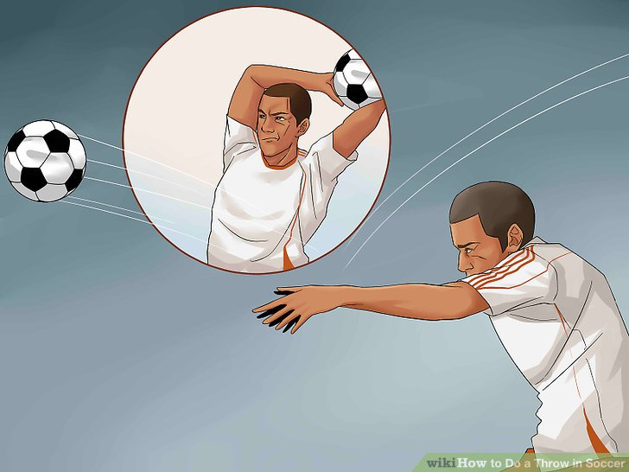
Việc dồn lực vào cú ném không chỉ giúp bóng của bạn đi xa hơn đồng thời cũng giúp bóng của bạn thoát khỏi khá nhiều những đối thủ trong quá trình tranh giành bóng.

4. Nắm rõ bố cụ trên sân và quyết định vị trí ném bóng
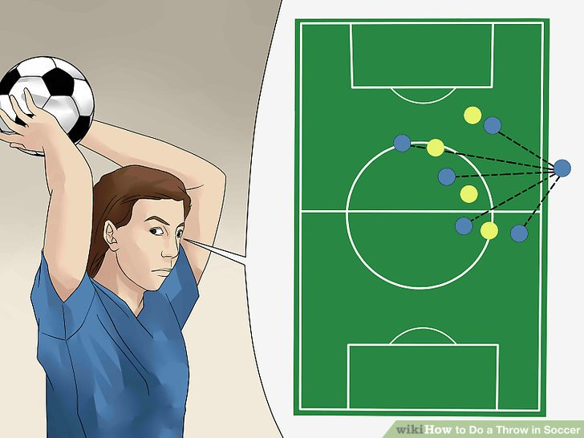
Quyết định vị trí và nơi ném bóng là một trong những bước quan trọng nhất trong quá trình ném bóng. Hãy nhìn một vòng các người chơi đang di chuyển và nhanh chóng xác điịnh cho cú ném của mình một vị trí phù hợp nhất. Sau khi quyết định, ném bóng một cách nhanh chóng để đối thủ của bạn không thể phát hiện nơi bạn sẽ ném.
- Vị trí được ném này thường sẽ là trên đường chạy của đồng đội bạn.

5. Sử dụng một cú ném chạy đối với khoảng cách dài
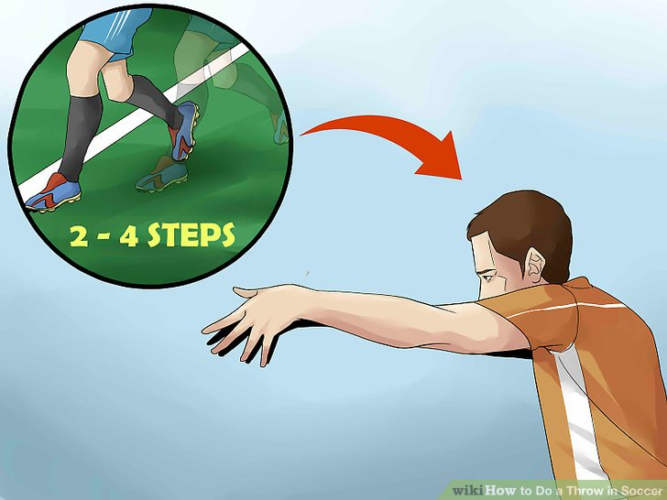
Nếu bạn dự định sẽ ném bóng với một khoảng cách dài, việc sử dụng kỹ thuật vừa chạy vừa ném biên là cần thiết, chỉ với từ 2 đến 4 bước chạy, bạn đã có thể đạt được đà cần thiết kể đưa bóng đến vị trí bạn muốn. Đảm bảo khi ném biên, chân của bạn vẫn luôn phải chạm đất.

6. Ném bóng về phía sân đối thủ
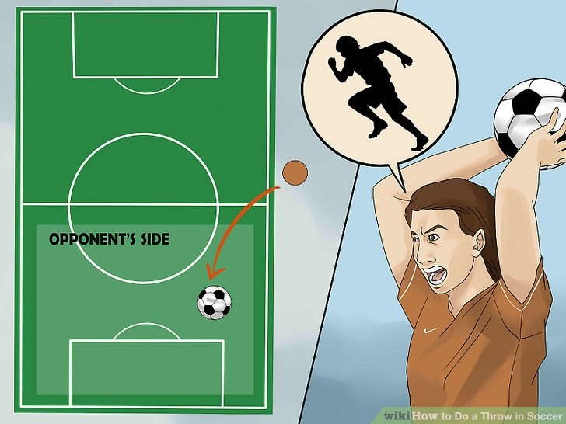
Ném bóng về phía sân của đối thủ khi bạn không có lựa chọn. Nếu bạn không có lựa chọn, các thành viên trong đội bóng của bạn không ở vị trí thích hợp đồng thời trọng tài thúc giục bạn cần nhanh lên, hãy ném bóng về phía sân đối thủ của bạn.

7. Không bao giờ ném bóng thẳng vào đồng đội của bạn
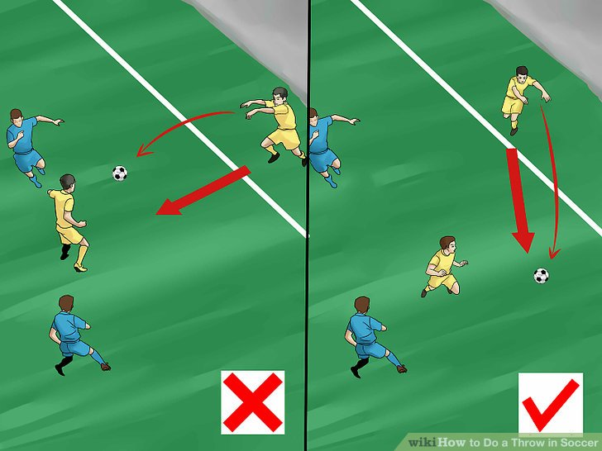
Không bao giờ ném bóng thắng về phía trước trừ phi xung quanh bạn không có hậu vệ hoặc thành viên đội đối thủ. Hãy suy nghĩ về nó, một cú ném thẳng sẽ dễ dàng có thể dự đoán và đọc được. Hơn nữa, với trường hợp ném bóng thẳng, đồng đội của bạn sẽ bị nhiều đối thủ đội bạn kèm cặp sau khi nhận bóng.
* KỸ THUẬT ĐÁNH ĐẦU:
Kỹ thuật đánh đầu là một kĩ thuật quan trọng phải có, dù bạn chơi ở vị trí nào.Trán là phần đầu an toàn và hiệu quả nhất để sử dụng trong bóng đá.Vậy hãy chọn cho mình vị trí tốt nhất và chọn thời điểm đúng nhất.

Kỹ thuật đánh đầu trong bóng đá
Không chỉ là tiền đạo mới cần có kỹ thuật đánh đầu để ghi bàn, hậu vệ cũng như tiền vệ trong môn bóng đá cũng cần trang bị những kỹ thuật cho bản thân để có thể vừa phá bóng vừa tạo sự đột biến trong các pha phản công của đội nhà.
Bên cạnh đó, cách đánh đầu mạnh và chính xác cũng cần quá trình luyện tập của bạn.
Bale trong một pha không chiến đánh đầu
Trong các trận đấu 5 người, các cầu thủ chuyên chơi bóng bằng chân. Trong các trận đấu 11 người, bóng sẽ ở trên không trong khoảng 30% thời gian trận đấu.

Bước một của kỹ thuật đánh đầu
Khi bạn chuẩn bị nhảy, điều rất quan trọng là luôn để mắt đến trái bóng.
Chuyển dịch đến tư thế sẵn sàng bay, và nhảy lên bằng hai chân.

Bước hai của kỹ thuật đánh đầu
Khi bạn nhảy, tạo lực bằng cách:
+ Uốn đầu gối
+ Cong lưng
+ Đẩy mạnh đầu và thân về phía điểm chạm bóng
+ Giữ cơ cổ căng cứng
Sử dụng tay để giữ thăng bằng, bởi bạn sẽ không đứng trên mặt đất trong hầu hết các pha đánh đầu.
Cẩn thận đừng đưa tay quá cao hay vẫy tay xung quanh, bởi như thế bạn có thể bị trọng tài phạt.

Bước ba của kỹ thuật đánh đầu
Cố gắng đánh đầu ở vị trí bạn nhảy cao nhất.
Làm trái bóng bị rớt sẽ chỉ khiến đối thủ có nhiều cơ hội hơn để đánh bại bạn trên không.
Chạm bóng bằng trán, phần đầu ngay bên trên lông mày.
Hãy chủ động khi bạn chạm bóng và hãy mở mắt.

Kết luận
Đánh đầu là một trong những kỹ thuật thường bị xao lãng nhất trong bóng đá. Đây cũng là một kỹ thuật rất có giá trị. Một cầu thủ mạnh về không chiến là tài sản quý cho bất cứ đội bóng nào. Thế nhưng, một cầu thủ không thể đánh đầu thì dù chơi giỏi bóng bằng chân thế nào đi nữa, anh ta sẽ không bao giờ chơi hết khả năng của mình được.
. Câu hỏi ôn tập và tài liệu tham khảo:
1. Anh/ Chị hãy nêu các bước khi thực hiện động tác má trong bàn chân?
2. Anh/ Chị hãy nêu những lỗi thường gặp khi thực hiện động tác má trong bàn chân? Cách khắc phục?
* Tài liệu tham khảo:
- Giáo trình bóng đá: Nhà xuất bản Đại học Quốc gia TP. HỒ Chí Minh ( tác giả: PGS. TS Trịnh Hữu Lộc, ThS. Ngô
Bất cứ ai cũng có thể học kỹ thuật đánh đầu. Đó là một kỹ thuật đòi hỏi phải tập luyện và cần một chút can đảm vào lúc đầu!
- Kỹ chiến thuật và phương pháp tập luyện bóng đá, nhà xuất bản thể dục thể thao ( Ma Tuyết Điền ).

Bài 11: LUẬT BÓNG CHUYỀN
1.Mục tiêu:
+ Kiến thức:
Trang bị cho người học những thông tin cần thiết về nguồn gốc sự ra đời môn bóng chuyền; quá trình phát triển môn bóng chuyền trên thế giới và tại Việt Nam; Ý nghĩa và tác dụng của môn bóng chuyền trong hệ thống giáo dục thể chất; Các hoạt động cơ bản trong thi đấu mn6 bóng chuyền.
+ Kỹ năng:
- Giúp cho người có cái nhìn khái quát về môn bóng chuyền, khởi nguồn cho sự yêu thích tập luyện và khuyến khích người học tìm hiểu thêm những điều còn chưa biết về môn thể thao này.
- Thái độ tập luyện nghiêm túc trong quá trình nghe giáo viên giảng cũng như khi thực hiện các kỹ thuật trong tập luyện.
1.1. Lịch sử môn bóng chuyền.
Môn bóng chuyền ra đời ở Mỹ vào năm 1895 do một giáo viên dạy Giáo dục thể chất tên William G. Morgan, nhanh chóng phát triển trong và ngoài nước, du nhập vào Việt Nam khoảng năm 1920 – 1922 ở các thành phố lớn như Hà Nội, Hải Phòng …
Sau tháng 8/1945, cùng với sự phát triển của phong trào thể dục thể thao nói chung, môn bóng chuyền cũng từng bước mở rộng tới các vùng và mọi miền trong cả nước với số lượng người tham gia đông đảo hơn. Vì vậy, môn bóng chuyền là môn thể thao có tính quần chúng rộng rãi.
Từ khi xuất hiện cho đến nay, bóng chuyền Việt Nam đã tồn tại và phát triển qua các thời kỳ.
1.2. Kích thước sân:
Về kích thước: sân thi đấu sẽ có hình chữ nhật với chiều dài 18m và chiều rộng 9m. Trên sân thi đấu, bạn có thể nhìn thấy các đường vạch kẻ trắng, những đường vạch này có độ rộng 5cm, được chia làm nhiều phần gồm:
- Đường giữa sân
- Đường biên ngang (đường cuối sân đấu)
- Đường biên dọc
- Đường tấn công (cách đường giữa sân 3m và kéo dài sang 2 bên)
Khu vực thi đấu sân bóng chuyền cũng được chia làm nhiều khu, gồm:
- Khu tấn công (khu ở trước)
- Khu phòng thủ (khu ở sau)
- Một số khu vực khác như: khu tự do, khu thay người, khu khởi động, …
Ngoài ra, mặt sân thi đấu phải bằng phẳng, không gồ ghề, không trơn trượt nhằm tránh gây chấn thương cho các vận động viên.
Lưới
Lưới thi đấu bóng chuyền thường được chọn loại màu tối, có kích thước là 10 x 1m (dài x rộng). Các mắt lưới có hình vuộng cạnh 10cm, Lưới được bao lại bằng dải băng trắng với phần trên rộng 7cm, trong khi phần dưới rộng 5cm.
Tùy vào giải đấu dành cho nam hoặc nữ để ban tổ chức lắp lưới theo độ cao tiêu chuẩn:
- Đối với nam là 2.43m
- Đối với nữ là 2.24m

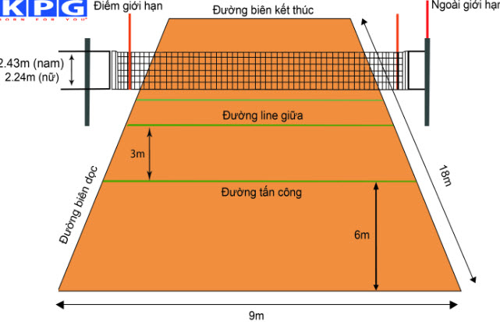
Cột lưới
Cột lưới có nhiệm vụ để căng và giữ lưới. Hai cột lưới này có độ cao 2.55m, được đặt cố định vững chắc ngoài sân thi đấu cách 1m so với đường biên dọc.
Cột giới hạn
Cột giới hạn hay còn được gọi là Ăng ten, có đường kính 1cm và dài 1.8m, được sơn xen kẽ giữa màu trắng và màu đỏ, mỗi đoạn sẽ cách nhau 10cm. Cột giới hạn này được buộc thẳng đứng trên lưới và cao hơn lưới khoảng 0.8m.
Thành phần của đội:
Một đội gồm tối đa mười hai vận động viên, sáu vận động viên thi đấu chính thức trên sân, một huấn luyện viên trưởng, một huấn luyện viên phó, một săn sóc viên và một bác sĩ.
Liboro: là vận động viên chuyên phòng thủ, mỗi đội chỉ được đăng ký một vận viên Libero.
Được một điểm khi:
Bóng chạm sân đối phương.
Do đội đối phương phạm lỗi.
Đội đối phương bị phạt.
Phạm lỗi:
Khi một đội có hành động đánh bóng sai luật hoặc phạm luật bằng hành động nào khác thì trọng tài thổi còi phạm lỗi, xét mức phạm lỗi và quyết định phạt theo luật.
Nếu hai hay nhiều lỗi xảy ra liên tiếp thì chỉ tính lỗi đầu tiên.
Nếu hai đội cùng phạm hai hoặc nhiều lỗi thì xử hai đội cùng phạm lỗi. Đánh lại pha bóng đó (Hiệu tay 11.23).
Hậu quả của thắng một pha bóng.
Một pha bóng là chuỗi các hành động đánh bóng tính từ thời điểm người phát bóng đánh chạm bóng đến khi trọng tài thổi còi "bóng chết" (Điều 8.1; 8.2).
Nếu đội phát bóng thắng pha bóng đó thì đội phát bóng được một điểm và tiếp tục phát bóng.
Nếu đội đối phương đỡ phát bóng thắng pha bóng đó thì đội đó được một điểm và giành quyền phát bóng.
Một trận đấu có 5 hiệp:
Đội thắng một hiệp (trừ hiệp thứ 5 - hiệp quyết thắng) là đội được 25 điểm trước và hơn đội kia ít nhất 2 điểm. Trường hợp hòa 24 - 24, phải đấu tiếp cho đến khi hơn nhau 2 điểm.
Thắng một trận:
Đội thắng một trận là đội thắng 3 hiệp.
Trong trường hợp hòa 2 - 2, hiệp quyết thắng (hiệp 5) đấu đến 15 điểm.
II. CÂU HỎI ÔN TẬP VÀ THẢO LUẬN
1. Anh( chị ) hãy cho biết môn bóng chuyền ra đời vào năm nào? Ở quốc gia nào và do ai phát minh?
2. Anh( chị ) hãy cho biết môn bóng chuyền du nhập vào Việt Nam trong thời gian nào?
3. Anh( chị ) hãy cho biết một đội bóng chuyền được dăng ký bao nhiêu người? Bao nhiêu vận động viên thi đấu chính thức, vao nhiêu vận động viên dự bị?
4. Anh( chị ) hãy cho biết nhiệm vụ và phạm vi hoạt động của vận động viên Libero trong đội bóng?
5. Anh( chị ) hãy cho biết kích thước một sân bóng chuyền đúng chuẩn VBF? ( chiều dài, rộng, vạch giới hạn tấn công, vạch giữa sân, chiều cao lưới, anten?
6. Anh( chị ) hãy cho biết đội bóng chuyền giành một diểm khi nào? ( Nêu cụ thể từng trường hợp ).
7. Anh( chị ) hãy cho biết mỗi trận đấu bóng chuyền theo luật VBF có mấy hiệp, mỗi hiệp bao nhiêu điểm? ( Nêu cụ thể số điểm từng hiệp đấu ).
TÀI LIỆU THAM KHẢO

[1] Giáo thình bóng chuyền, nhà xuất bản Tp.HCM. Chủ biên TS.Trịnh Hữu Lộc, ThS Huỳnh Đắc Tiến

[2]Giáo trình bóng chuyền trường Đại học Sư phạm TP.HCM, nhóm biên soạn: Ths Nguyễn Văn Dung.

Bài: KỸ THUẬT ĐỆM BÓNG

A. Mục tiêu:
Nội dung:
Sau khi học xong bài này sinh viên hiểu và thực hiện chính xác kỹ thuật đệm bóng thấp tay trong môn bóng chuyền.
12.2. Kiến thức
Sinh viên biết và thực hiện chính xác động tác đệm bóng thấp tay và khắc phục được các lỗi sai thường mắc khi thực hiện động tác đệm bóng.
Thái độ tập luyện nghiêm túc trong quá trình nghe giáo viên giảng cũng như khi thực hiện các kỹ thuật trong tập luyện.
B. KỸ THUẬT CƠ BẢN TRONG ĐỆM BÓNG
1. Tư thế chuẩn bị:
- Chuẩn bị ở tư thế trung bình ( tư thế chuẩn bị cơ bả): hai chân rộng bằng vai, hơn vai hoặc chân trước chân sau, trọng tâm dồn đều hai chân trước, gối khuỵu, thân trên thẳng, hai tay thả lỏng tự nhiên bên thân mình, mắt nhìn thẳng về hướng bóng đến.
- Tay thuận nắm hề, tay không thuận xòe ra bao lấy tay thuận, hai cẳng tay áp sát vào nhau, hai ngón cái của hai bàn tay song song với nhau, hai cổ tay hướng xuống đất.
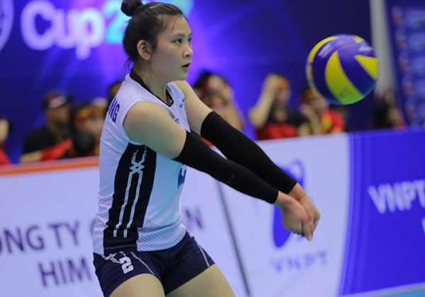

Hình tay chuyền bóng thấp tay

2.Động tác tiếp xúc bóng.
Khi bóng đến dùng tay đón bóng ở tầm ngang ngực hoặc ngang bụng. Cẳng tay gập về phía trước để tạo độ căng ở cánh tay, hai tay thẳng đặt song song về ngang bằng nhau sao cho mặt phẳng trên của hai cẳng tay tạo thành một mặt phẳng. Bóng tiếp xúc giữa cẳng tay.
Bóng tiếp xúc với tay tốt nhất vào thời điểm tay hợp với mặt đất một góc khoảng 30 độ. Thực hiện tiếp xúc bóng, duỗi các khớp cổ chân, khớp gối để tạo lực đưa cơ thể lên cao và về phía trước. Đồng thời với việc duỗi các khớp hai tay đưa từ dưới ra phía trước, lên cao tạo lực đánh bóng đi theo hướng đã định. Lực đánh bóng tùy thuộc vào vào tốc độ bóng đến và vị trí cự ly cần đưa bóng tới.
Khi bóng rời tay, hai chân tiếp tục vươn lên cao ra trước, tay vươn theo hướng bóng đi và dừng lại ở tầm vai.
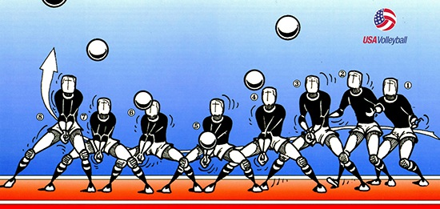
Kỹ thuật chuyền bóng thấp tay ( đệm bóng )

3.Kết thúc động tác.
Trong quá trình thực hiện động tác hai bàn tay luôn luôn nắm chặt, cổ tay gập xuống phía dưới và sau khi bóng rời tay thì hai tay cũng rời nhau, nhanh chóng về tư thế chuẩn bị để thực hiện tình huống bóng tiếp theo.
C. Những lỗi thường mắc khi thực hiện động tác đệm bóng:
-Hình tay đệm bóng sai: Khoản cách giữa hai tay lớn dẫn đến bóng chạm vào một tay, điệm tiếp xúc giữa tay và bóng không đúng ( bóng chạm cùi tay, cánh tay trong… ).
-Điểm tiếp xúc bóng quá cao hay quá thấp.
D .CÂU HỎI ÔN TẬP VÀ THẢO LUẬN
1/Anh, chị hãy cho biết kỹ thuật đệm bóng chia làm mấy giai đoạn?
2/Anh, chị hãy trình bày các các giai đoạn của kỹ thuật đệm bóng?
- TÀI LIỆU THAM KHẢO
- [1] Giáo thình bóng chuyền, nhà xuất bản Tp.HCM. Chủ biên TS.Trịnh Hữu Lộc, ThS Huỳnh Đắc Tiến.
- [2]Giáo trình bóng chuyền trường Đại học Sư phạm TP.HCM, nhóm biên soạn: Ths Nguyễn Văn Dung.

Bài: KỸ THUẬT CHUYỀN BÓNG
A. Mục tiêu:
1. Nội dung:
Sau khi học xong bài này sinh viên hiểu và thực hiện chính xác kỹ thuật chuyền bóng thấp tay trong môn bóng chuyền.
2. Kiến thức:
- Sinh viên biết và thực hiện chính xác động tác chuyền bóng và khắc phục được các lỗi sai thường mắc khi thực hiện động tác đệm bóng.
- Thái độ tập luyện nghiêm túc trong quá trình nghe giáo viên giảng cũng như khi thực hiện các kỹ thuật trong tập luyện.
B. KỸ THUẬT CHUYỀN BÓNG

I. Chuyền bóng cao tay là gì?
-Chuyền bóng cao tay là kỹ thuật bóng chuyền thường được sử dụng khi quả bóng chuyền có điểm rơi ngang đầu hoặc trước mặt. Với kỹ thuật này, điểm tiếp xúc bóng chủ yếu là trên những đầu ngón tay và vị trí tiếp xúc bóng luôn ở trước mặt vì vậy mắt có thể quan sát được diễn biến xảy ra trên sân và đường bóng đi.
-Kỹ thuật chuyền bóng này sử dụng khéo léo của các ngón tay và cổ tay để đường bóng chuyển động với độ chuẩn xác cao. Với người chơi bóng chuyền, chuyền bóng cao tay là cầu nối giữa phòng thủ với tấn công và ảnh hưởng trực tiếp tới chất lượng của đợt tấn công. Ngoài ra, chuyền bóng cao tay cũng là cơ sở để nâng cao các kỹ thuật khác khi chơi bóng chuyền.
- Kỹ thuật chuyền bóng cao tay thì bạn trải qua 3 giai đoạn gồm tư thế chuẩn bị, thực hện động tác chuyền bóng và kết thúc chuyền bóng.
1.Tư thế chuẩn bị.
Đầu tiên, bạn cần phải xác định chính xác điểm rơi của quả bóng và nhanh chóng di chuyển tới vị trí chuyền bóng. Lúc này người chuyền bóng đứng ở tư thế hai chân rộng bằng vai (hoặc chân trước chân sau), trọng lượng cơ thể dồn đều vào hai chân, gối hơi khuỵu, thân trên thẳng và mặt hơi ngửa mắt quan sát bóng. Đồng thời hai tay đưa lên cao tạo thành hình túi thích hợp để đón bóng. Ở bước này, người tập thoải mái nhằm tránh những gò bó có thể ảnh hưởng tới kỹ thuật chuyền.

2. Động tác chuyền bóng.
-Khi bóng đến, hai bàn tay tiếp xúc bóng bao quanh tương đối đồng đều; hai bàn tay mở rộng nhưng không mở căng các ngón tay; hai bàn tay tạo thành hình túi bao quanh bóng với hai ngón tay cái hướng vào nhau đỡ phía bên dưới bóng. Ngón tay trỏ đỡ bóng ở phía sau và chếch xuống dưới. Ngón cái, ngón trỏ, ngón giữa tiếp xúc bóng nhiều hơn ngón út và kế út (chú ý, bóng không được tiếp xúc vào lòng bàn tay, chỉ tiếp xúc trên những ngón tay).
-Bóng tiếp xúc đều trên các ngón tay. Khi bóng tới hai bàn tay tiếp xúc ở phía sau bóng và hơi chếch xuống bên dưới của bóng. Độ cao khi tiếp xúc bóng tốt nhất là ở trên hoặc ngang trán, khoảng cách khoảng 15-20cm (tầm tiếp xúc có thể thay đổi tùy thuộc theo trình độ và đặc điểm của người tập). Khi tiếp xúc vào bóng cổ tay hơi ngửa và bẻ vào về phía thân người.
-Khi chuyền bóng đi lực chuyền bóng được phối hợp từ lực đạp của chân, lực vươn lên cao ra trước của thân người và lực đẩy của tay lên cao ra trước (với một góc độ từ 60-65 độ). Chuyền bóng đi theo hướng đã định và quá trình vận động của tay khi chuyền bóng liên tục không thay đổi.

3. Kết thúc.
Sau khi bóng rời khỏi tay, hai tay tiếp tục vươn theo bóng sau đó về tư thế chuẩn bị thực hiện các động tác tiếp theo.
C. Những lỗi thường gâp khi tập luyện kỹ thuật chuyền bóng:
- Hình tay không đúng, khoản cách giữa tay và bóng khi tiếp xúc xa làm giảm lực đẩy bóng đi., tiếp xúc bóng chạm vào lòng bàn tay….
D.CÂU HỎI ÔN TẬP VÀ THẢO LUẬN
1.Anh, chị hãy cho biết kỹ thuật chuyền bóng chia làm mấy giai đoạn?
2.Anh, chị hãy trình bày các các giai đoạn của kỹ thuật chuyền bóng?
3. Anh, chị nêu các lỗi thường mắc trong kỹ thuật chuyền bóng?
- TÀI LIỆU THAM KHẢO
- [1] Giáo thình bóng chuyền, nhà xuất bản Tp.HCM. Chủ biên TS.Trịnh Hữu Lộc, ThS Huỳnh Đắc Tiến.
- [2]Giáo trình bóng chuyền trường Đại học Sư phạm TP.HCM, nhóm biên soạn: Ths Nguyễn Văn Dung.

Bài: KỸ THUẬT PHÁT BÓNG THẤP TAY CHÍNH DIỆN,
CAO TAY CHÍNH DIỆN
A. Mục tiêu:
Nội dung:
Sau khi học xong bài này sinh viên hiểu và thực hiện chính xác kỹ thuật phát bóng thấp tay chính diện trong môn bóng chuyền.
Kiến thức
Sinh viên biết và thực hiện chính xác kỹ tuật phát bóng và khắc phục được các lỗi sai thường mắc khi thực hiện động tác đệm bóng.
Thái độ tập luyện nghiêm túc, trong quá trình nghe giáo viên giảng cũng như khi thực hiện các kỹ thuật trong tập luyện.
B. KỸ THUẬT
I. Khái niệm phát bóng: ( Phát bóng thấp tay chính diện )
Phát bóng là động tác đưa bóng vào cuộc đầu tiên là một trong những kỹ thuật cơ bản, khá đơn giản và cần phải thực hiện thành thục khi chúng ta tham gia chơi bộ môn bóng chuyền. Phát bóng cũng được xem là một trong những kỹ tuật tấn công trong bóng chuyền.
1.Tư thế chuẩn bị.
Bạn đứng thẳng với chân trái ở phía trước, mũi chân vuông góc với đường biên và hướng về lưới, chân phải ở phía sau cách chân trái một bước chân. Đầu gối hơi khuỵu với thân hơi gập về trước, trọng tâm chủ yếu dồn vào chân sau và tay trái đỡ lấy bóng ở phía trước ngang thắt lưng. Tay phải duỗi tự nhiên về phía sau, mắt hướng phía trước quan sát đối phương.
2.Động tác tung bóng.
Tay trái hạ thấp cầm bóng, tay phải cũng hạ thấp theo. Khi tay chuyển động từ dưới lên cao thì thực hiện tung bóng, kết hợp duỗi khớp gối thì tay phải cũng tiếp tục chuyển động ra sau, lòng bàn tay hướng xuống đất hoàn thành động tác tung bóng.
3.Kỹ thuật đánh bóng.
Tay phải nhanh chóng chuyển động từ sau ra trước đánh vào phía sau dưới của quả bóng, đồng thời tay trái từ tư thế kết thúc tung bóng chuyển động xuống dưới và vung thân người hoàn toàn chuyển sang chân trái, người hơi lao về trước để tạo lực đánh bóng mạnh hơn.
4.Kết thúc.
Sau khi bóng rời tay, tay phải vươn theo bóng về trước, lên cao chân phải theo đà bước lên để giữ thăng bằng và nhanh chóng vào sân để trở về vị trí phòng thủ.
. 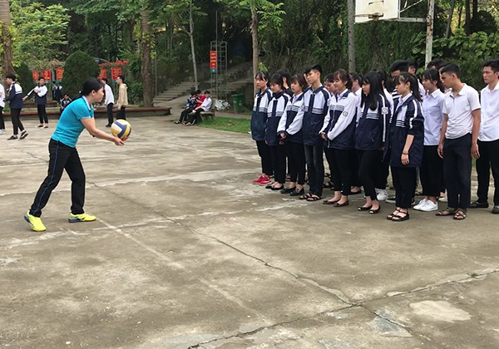
Kỹ thuật phát bóng thấp tay chính diện

II. Kỹ thuật phát bóng cao tay.
Khái niệm: Phát bóng chuyền cao tay là cách phát bóng ghi điểm trực tiếp tốt nhất khi chơi bóng chuyền và nó phù hợp với những người có trình độ kỹ thuật khá trở lên. Với cách phát bóng chuyền này, nó gồm có 4 giai đoạn chính đó là chuẩn bị; kỹ thuật tung bóng; kỹ thuật vung tay đánh bóng và kết thúc. Cụ thể như sau:
1.Tư thế chuẩn bị.
Tư thế chuẩn khi phát bóng chuyền cao tay đó là đứng thẳng với vai hướng lưới; chân trái bước lên trước 1 chút và đặt mũi chân vuông góc với đường biên ngang; chân phải ở phía sau và cách chân trái nửa bước chân (dành cho người phát bóng bằng tay phải). Trọng lượng cơ thể dồn đều trên cả hai chân và tay trái cầm bóng ở phía trước bụng.
2.Động tác tung bóng.
Tay trái cầm quả bóng chuyền đưa lên ngang tầm mặt thì tung bóng lên cao ở trước mặt và độ cao tung lên cao hơn đầu từ 80-100cm. Tung bóng thẳng lên trên nhưng hơi chếch sang tay đánh bóng (bên phải) một chút. Khi thực hiện động tác tung bóng người tập phát cũng có thể hơi khuỵu gối để hạ thấp trọng tâm, sau đó vươn thẳng hai chân lên kết hợp với động tác tung bóng nhịp nhàng. Lưu ý, cần phải tung bóng với độ cao đạt chuẩn và bóng tung ở trước mặt.
3. Vung tay đánh bóng.
Cùng thời điểm thực hiện động tác tung bóng lên, cánh tay đánh bóng (tay phải) co lại và nhịp nhàng chuyển động từ phía dưới lên cao, ra sau. Bàn tay mở tự nhiên đưa sát mang tai (khuỷu tay hướng ra phía trước rồi kéo ra sau), đồng thời chân sau hơi khuỵu thấp xuống và thân người ngả về phía sau.
Khi bóng rơi đúng tầm đánh bóng, tay giơ thẳng hoàn toàn và cánh tay vung thẳng từ phía sau lên cao ra phía trước đánh mạnh vào nửa sau của quả bóng vào hướng đã định trước. Lúc này chân sau dướn lên theo đà cánh tay đánh bóng, trọng lượng thân dồn vào chân trước. Sau khi phát bóng xong phải di chuyển vào trong lòng sân ngay.

4. Kết thúc.
Sau khi phát bóng đi, thân người và tay cần tiếp tục chuyển động theo hướng bóng đi, sau đó mới hạ tay xuống theo đường vòng cung. Nếu ngập người hoặc hạ tay quá sớm thì quả bóng sẽ dễ chạm lưới và nếu bạn không gập người thì bóng sẽ rất dễ bay ra ngoài sân.

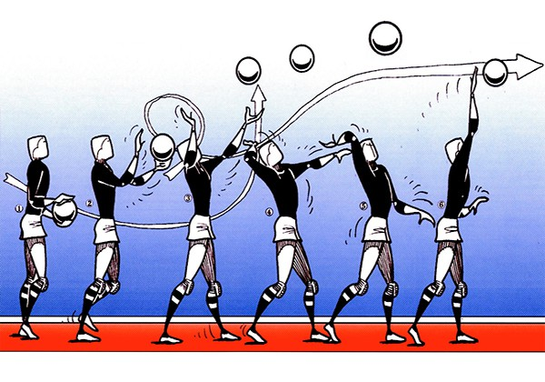
Kỹ tuật phát bóng cao tay chính diện

C. Những lỗi thướng mắc trong phát bóng.
- Lỗi tóng tung bóng: khi tung bóng sinh chú ý đường bóng đi sát vào người hoặc ra ngoài quá xa dẫn đến động tác dánh bóng không chính xác và bóng có điểm rơi không theo ý dồ của người thực hiện phát bóng.

D. CÂU HỎI ÔN TẬP VÀ THẢO LUẬN
1.Anh, chị hãy cho biết kỹ thuật phát bóng cao tay chính diện chia làm mấy giai đoạn?
2.Anh, chị hãy trình bày các các giai đoạn của kỹ thuật phát bóng thấp tay?
3. Anh, chị nêu các lỗi thường mắc trong kỹ thuật phát bóng thấp tay và cao tay mà anh chị được học?
- TÀI LIỆU THAM KHẢO
- [1] Giáo thình bóng chuyền, nhà xuất bản Tp.HCM. Chủ biên TS.Trịnh Hữu Lộc, ThS Huỳnh Đắc Tiến.
- [2]Giáo trình bóng chuyền trường Đại học Sư phạm TP.HCM, nhóm biên soạn: Ths Nguyễn Văn Dung.

Bài: Kỹ thuật đập bóng cơ bản

A. Mục tiêu:
Nội dung:
Sau khi học xong bài này sinh viên hiểu và thực hiện chính xác kỹ thuật đập bóng chính diện theo phương lấy đà trong môn bóng chuyền.
Kiến thức
Sinh viên biết và thực hiện chính xác kỹ tuật đập bóng chính diện theo phương lấy đà và khắc phục được các lỗi sai thường mắc khi thực hiện động tác đệm bóng.
Thái độ tập luyện nghiêm túc, trong quá trình nghe giáo viên giảng cũng như khi thực hiện các kỹ thuật trong tập luyện.
B. CÁC KỸ THUẬT CƠ BẢN TRONG ĐẬP BÓNG
I. Khái niệm:
Là một trong những kỹ thuật tấn công ghi điểm, giành quyền phát bóng, chủ yếu và hiệu quả tốt nhất khi tham gia thi đấu bộ môn bóng chuyền.
Kỹ thuật đập bóng chuyền chia làm 5 giai đoạn. Cụ thể 5 bước trong kỹ thuật đập bóng chuyền như sau:

1. Tư thế chuẩn bị.
Tư thế chuẩn bị của kỹ thuật đập bóng đúng cách đó là bạn đứng cách lưới khoảng từ 2-3m (nếu đứng gần lưới quá thì không có chỗ lấy đà và khi nhảy lên người rất dễ bị chạm lưới). Bạn cũng không nên đứng nguyên một chỗ mà nên xê dịch nhẹ để có thể sẵn sàng điều chỉnh bước nhảy và góc độ chạy lấy đà. Ở tư thế chuẩn bị này, đầu gối hơi chùng, thân người hơi ngã về phía trước trong sân và mắt theo dõi người chuyền bóng.

2. Kỹ thuật lấy đà.
Với 1 VĐV bóng chuyền có kinh nghiệm, để tạo được cú bật nhảy cao thì yêu cầu giai đoạn lấy đà phải thật chuẩn và thường thì VĐV sẽ thực hiện 3 bước đà rồi giậm nhảy. Lưu ý quan trọng trong bước chạy đà như sau:
- Thời gian chạy đà.
Đây là bước quan trọng nhất, vì nếu bạn chỉ cần lấy đà sớm hoặc chậm hơn một chút thôi thì bạn sẽ không thực hiện tốt được pha đập bóng. Chạy đà được thực hiện khi bóng vừa rời khỏi tay người chuyền 2, lúc này bạn phải xác định điểm rơi của bóng thật chuẩn và thực hiện 3 bước chạy đà tới vị trí đó.
- Góc độ của đường lấy đà (so với lưới).
Góc độ của đường lấy đà sẽ phụ thuộc vào khả năng người đập bóng. Với người đập giỏi thì họ có thể lấy đà với một góc độ lớn hơn và có khi thẳng góc với lưới (90 độ). Nếu đập kém hoặc mới tập mà chạy góc độ lớn thì người sẽ chạm vào lưới và đường bóng đập dễ bị chắn cho nên góc độ lấy đà (so với lưới) thông thường từ 35-50 độ và với người mới tập thì trung bình là 45 độ.
- Lưu ý quan trọng nữa đó là ở bước đà cuối cùng, chân sau của bạn thu chụm về bằng chân trước và thực hiện giậm nhảy bằng cả 2 chân.
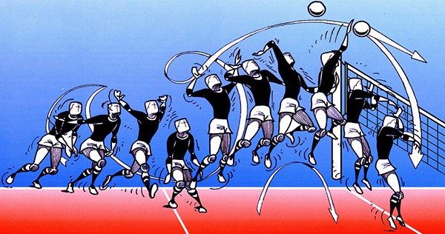Kỹ thuật đập bóng chuyền đúng cách

3. Kỹ thuật giậm nhảy.
Việc chuyển từ bước lấy đà cuối cùng sang bước giậm nhảy phải thực hiện liên tục và cũng có người giậm nhảy bằng một chân, nhưng thường thì VĐV sẽ giậm nhảy bằng cả hai chân. Bước cuối cùng là bước ở vị trí giậm nhảy, bước này rất quan trọng vì phải làm thế nào để khi nhảy lên có thể đập quả bóng chuyền ở tầm trước mặt. Gót chân ở bước cuối cùng vừa đặt xuống đất và hai chân ngang nhau, thân người vẫn ngả về phía trước, thì khuỵu đầu gối thấp xuống và chuyển sức gót chân lên mũi chân để bật lên. Lưu ý, muốn bật được cao thì bạn phải dùng sức bật của đầu gối, tới khớp xương hông (vươn bụng) và cuối cùng là sức cổ chân. Đồng thời phải phối hợp đánh tay, tức là trước khi giậm nhảy, đánh mạnh hai tay ra phía sau, khi chân đã khuỵu hết mức thì hai tay đánh xuống thẳng góc với mặt sân.

4. Kỹ thuật nhảy và đập bóng.
- Tư thế chuẩn bị đập bóng đúng cách được bắt đầu khi thân người bật lên tới tầm cao nhất, người ngửa ra phía sau và hơi nghiêng về phía tay đập bóng. Lúc này, hai chân hơi gập tự nhiên, không khép sát quá cũng không dang rộng quá.
- Tay đập bóng từ trên cao đưa sát mang tai ra phía sau, cánh tay duỗi thẳng và cổ tay đập gập vào bóng, cổ tay còn có tác dụng điều khiển bóng. Tay kia cũng từ phía trên hạ xuống phối hợp.
- Khi đập vào bóng, thân người vươn thẳng, hai chân cũng duỗi ra phía trước (đầu gối thẳng) tạo thành sức mạnh đập trúng vào bóng. Đập bóng thông thường ở tầm cao hơn đầu và chếch về phía trước mặt chừng 10-15cm.
- Có một lưu ý cho bạn đó là bóng nâng cao hay thấp thì đó là tuỳ thuộc vào quả đập cao, trung bình hay thấp của bạn.

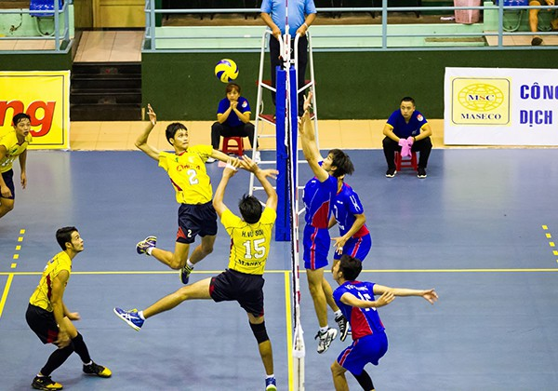
Kỹ thuật đập bóng chuyền

5. Kỹ thuật tiếp đất khi đập bóng xong.
- Sau khi thực hiện xong kỹ thuật đập bóng chuyền, muốn cho người rơi xuống không bị mất thăng bằng, chạm lưới hay vượt qua vạch giữa thì bạn phải thả lỏng các bắp thịt, rơi xuống bằng mũi bàn chân, hai bàn chân xoay theo chiều lưới, đầu gối hơi khuỵu.
- Ngoài ra, bạn cần đặc biệt chú ý khi rơi xuống là không được lao người về phía trước theo hướng đập bóng vì bạn sẽ bị chạm chân sang sân đối phương và lập tức mất điểm. Cố gắng giữ hông lại và rơi xuống theo phương thẳng đứng.

C. Lưu ý những lỗi thường mắc khi thực hiện kỹ thuật đập bóng chuyền.
Khi thực hiện kỹ thuật đập bóng chuyền thì thường chúng ta có hai trường hợp đó là đập bóng xa lưới và đập bóng gần lưới. Với 2 vị trí này thì bạn cần lưu ý một số điều quan trọng như sau:
- Với vị trí đập bóng xa lưới.
Khi đập bóng xa lưới thì điểm giậm nhảy phải ở sâu trong tầm bóng, để người gần bóng hơn, thân người ngả ra sau nhiều hơn và bật mạnh về phía trước để tăng thêm sức mạnh đập bóng. Phải gập bụng trước gập tay. Khi gập bụng không được cúi xuống mà chỉ co mạnh các bắp thịt bụng, cánh tay khi hạ xuống theo đà bóng phải ngừng lại một chút, như vậy bóng ít va vào lưới.
- Với vị trí đập bóng gần lưới.
Khi đập bóng gần lưới thì góc độ đường lấy đà phải thu hẹp lại và ở vị trí này thì đập bóng chủ yếu phải dùng sức cánh tay trước và cổ tay, gập bụng rất ít. Như vậy mới tránh được lỗi chạm lưới.
D.CÂU HỎI ÔN TẬP VÀ THẢO LUẬN
1/Anh, chị hãy cho biết kỹ thuật đập bóng chia làm mấy giai đoạn?
2/Anh, chị hãy trình bày các các giai đoạn của kỹ thuật đập bóng?
3/ Anh, Chị hãy nêu những lỗi thường mắc khi tập luyện kỹ thuật đập bóng?
- TÀI LIỆU THAM KHẢO
- [1] Giáo thình bóng chuyền, nhà xuất bản Tp.HCM. Chủ biên TS.Trịnh Hữu Lộc, ThS Huỳnh Đắc Tiến.
- [2]Giáo trình bóng chuyền trường Đại học Sư phạm TP.HCM, nhóm biên soạn: Ths Nguyễn Văn Dung.

ỤC LỤC

Bài lý thuyết: LUẬT ĐIỀN KINH………………………………………………………………2
I. MỤC TIÊU: Nội dung, kiến thức……………………………..…………………….…………2
II. Kai1 niệm điền kinh…………………………………………………………………….….….2
A. CỰ LY 100M………………………………………………………………….…………....…3
I. lịch sử phát triển cự ly ngắn…………………………………………………….…………..…..3
II. Ý nghĩa tác dụng của cự ly ngắn………………………………………………………..……..4
III. Dặc điểm của cự ly ngắn……………………………………………………………….……..4
IV. Nguyên lý kỹ thuật…………………………………………………………………..…….….4
B. NHẢY XA……………………………………………………………………………………..5
I. Khái niệm nhảy xa……………………………………………………………………………....5
II. Luật nhảy xa…………………………………………………………………………………...5
2.1. Kích thước và dụng cụ……………………………………………………………………5 - 6
2.1.1. Kích thước đườngc hạy…………………………………………………………………….6
2.1.2. Kích thước hố nhảy…………………………………………………………………………6
2.1.3. Luật nhảy xa………………………………………………………………………………...7
III. Kỷ lục nhảy xa của Việt Nam và Thế giới………………………………………...…………..8
C. CHẠY CỰ LY TRUNG BÌNH…………………………………………………..……………8
1. Phương pháp tập cự ly trung bình……………………………………………………………....8
2. Cế độ dinh dưỡng…………………………………………………………...........................….9
BÀI CHẠY CỰ LY NGẮN …………………………………………………………………….10
A. Mục tiêu: kỹ năng, kiến thức……………………………………………………………….…10
B. KỸ THUẬT …………………………………………………………………………………..10
1. Kỹ thuật xuất phát……………………………………………………………………………..10
2. Kỹ thuật chạy lao…………………………………………………………………………...….11
3. Kỹ thuật chạy giữa quãng…………………………………………………………………..….11
4. Kỹ thuật về đích…………………………………………………………………………...12 - 13
C. Những lỗi thường gặp khi chạy cự ly ngắn……………………………………………………13
D. Câu hỏi ôn tập và tài liệu tham khảo…………………………………………………………..13
BÀI NHẢY XA…………………………………………………………………………………..14
A. Mục tiêu: Kiến thức, nội dung……………………………………………………………..…..14
B. Kỹ thuật………………………………………………………………………………………..14
1. Tư thế chuẩn bị………………………………………………………………………...……….14
2. Kỹ thuật chạy đà……………………………………………………………………………….14
3. Kỹ thuật giậm nhảy……………………………………………………………………..…14 - 15
4. Kỹ thuật tiếp đất……………………………………………………………………………15- 16
C. Những lưu ý khi thực hiện kỹ thuật nhảy xa……………………………………………….…16
D. Câu hỏi ôn tập và tài liệu tham khào…………………………………………………………..16
BÀI CHẠY CỰ LY TRUNG BÌNH…………………………………………………………….17
A. Mục tiêu: Kiến thức, kỹ thuật………………………………………………………………....17
B. Kỹ thuật chạy cự ly trung bình………………………………………………………….…….17
1. Kỹ thuật xuất phát………………………………………………………………………….17-18
2. Kỹ thuật chạy giữa quãng………………………………………………………………..…….18
3. Kỹ thuật về đích………………………………………………………………………………..19
C. Những lưu ý khi chạy cự ly trung bình……………………………………………………..…19
D. Câu hỏi ôn tập và tài liệu tham khảo…………………………………………………….……19
Bài: Kỹ thuật đá bóng bằng mu bàn chân………………………………………………………19
A. Mục tiêu: nội dung, kiến thức…………………………………………………………….…19
B. Kỹ thuật…………………………………………………………………………………...…19
* Mục tiêu bái tập…………………………………………………………………………..19 - 22
C. Những lỗi thường gặp………………………………………………………………..………22
D. Câu hỏi ôn tập và tài liệu tham khảo………….…………………………………………..….23
Bài: kỹ thuật đá bằng mu bàn chân………………………………………………………...……24
A. Mục tiêu: Nội dung, kiến thức……………………………………………………………….24
B. Kỹ thuật……………………………………………………………………………………....24
1. Kỹ thuật đá bóng bằng mu bàn chân………………………………………………………….24
2. Nguyên lý kỹ tuật………………………………………………………………………….24-27
3.Kỹ thuật đá bóng bằng mu ngoài…………………………….……………………………..27-28
C. Những lỗi thường gặp…………………………………….,…………………………………..28
D. Câu hỏi ôn tập và tài liệu tham khảo…………………….…….………………………..…….28
Bài: Kỹ tuật đá bóng bằng má trong…………………….………….……………………………29
A. Mục tiêu…………………….………………………………………………………………...29
B. Kỹ thuật……………………………………………………………………………………….29
1. Chân trụ…………………………………………………………………………………….….29
2. CHân sút……………………………………………………………………………..………..30
3. Tay……………………………………………………………………………………………..30
C. Những lỗi thường gặp………………………………………………………..……………….31
D. Câu hỏi ôn tập và tài liệu tham khảo………………………………………………………….31
Bài Giữ bóng, ném biên, đánh đầu…………………………………………………………….…32
A. Mục tiêu…………………………………………………………………………………….…32
B. Kỹ tuật………………………………………………………………………………………...32
I. Kỹ thuật giữ bóng…………………………………………………………………………..32-33
1. Kỹ tuật giữ bóng bằng lòng bàn chân………………………………………………….………33
2. Kỹ thuật giữ bóng bằng gang bàn chân………………………………………………………..33
II. Kỹ tuật ném biên…………………………………………………………………………..35-46
III. Kỹ thuật đánh đầu………………………………………………………………….…….46-48
Bài: Luật bóng chuyền (2 LT )…….…………………………………………………...49
1.1. Lịch sử môn bóng chuyền ……………………………………………………………………49
1.2.Kích thước sân, lưới, và một số luật cơ bản trong môn bóng chuyền……………………49-50
2. Câu hỏi ôn tập và tài liệu tham khảo………………………………………………………51-52
Bài: Kỹ thuậy đệm bóng…….…………………………………………………………………….53
A. Mục tiêu:……………………………………………………………………………………….53
Mục tiêu nội dung, mục tiêu kiến thức…………………………………………………………...53
B. Kỹ thuật đệm bóng………….………………………………………………………………….53
1. Tư thế chuẩn bị……………………………………………………………………………….…53
2. Tiếp xúc bóng ……………………………………………………………………...……….53-54
3. Kết thúc động tác………………………………………………………………………………54
C. Những lỗi thường mắc khi thực hiện động tác đệm bóng………………………….54-55
D. Câu hỏi thảo luận và tài liệu tham khảo……………………………………………….55
Bài : Kỹ thuật chuyền bóng……………………………………………………………….56
A. Mục tiêu: Nội dung, kiến thức…………………………………………………………56
B. Kỹ thuật chuyền bóng………………………………………………………………….56
I. Khái niệm chuyền bóng…………………………………………………………………56
1. Động tác chuyền bóng…………………………………………………………………..56
2. Kỹ thuật chuền bóng……………………………………………………………...…56-57
3. Kết thúc……………………………………………………………………………...….57
C. Những lỗi thường gặp khi chuyền bóng………………..………………………………57
D. Câu hỏi thảo luận và tài liệu tham khảo……………………………………….……….57
Bài : Kỹ thuật phát bóng thấp tay, cao tay chính diện…………………………………..58
A. Mục tiêu: Nội dung, kiến thức………………………………………………………...58
B. Kỹ thuật phát bóng…………………………………………………………………….58
I. Khái niệm phát bóng thấp tay………………………………………………………......58
1. Tư thế chuẩn bị………………………………………………………………………...58
2. Động tác tung bóng…………………………………………………………………….58
3. Kỹ thuật đánh bóng…………………………………………………………………….58
4. Kết thúc……………………………………………………………………..………58-59
II. Kỹ tuật phát bóng cao tay……………………………………………………………...59
* Khái niệm………………………………………………………………………………..59
1.Tư thế chuẩn bị…………..……………………………………………………………...59
2. Động tác tung bóng…………………………………………………………………….59
3. Vung tay đánh bóng…………………………………………………………………59-60
4. Kết thúc ………………………………………………………………………………...60
C. Những lỗi thường gặp………………………………………………………………….60
D. Câu hỏi ôn tập và tài liệu tham khảo……………………………………………….60-61
Bài: Kỹ thuật đập bóng………………..…………………………………………………..62
A. Mục tiêu: Nội dung, kiến thức…………………………………………………………62
B. Kỹ thuật đập bóng……………………………………………………………………..62
I. Khái niệm……………………………………………………………………………….62
1. Tư thế chuẩn bị…………………………………………………………………………62
2. Kỹ thuật lấy đà………………………………………………………………………….62
3. Giậm nhảy………………………………………………………………………………63
4. Kỹ thuật nhảy và đập bóng………………………………………………………..........64
5. Kết túc động tác đập bóng………………………………………………..…………64-65
C. Những lỗi thường gặp khi tập luyện kỹ thuật đập bóng………………………..............65
D. Câu hỏi ôn tập và tài liệu tham khảo …………………………………………………..65

